VKS on VDS + Foundation Load Balancer — Step by Step（UI air-gap 版）
VCF 9.1.1 · VDS · Foundation Load Balancer · 內部 Harbor · 離線匯入 VKr · 全部以 vSphere Client UI 操作
m05 nested lab · 2026-10-12

目錄
1. 成果
2. Air-gap 的範圍
3. 步驟 0：準備
4. 步驟 1：VKr — Local Content Library + 匯入本機檔案（UI）
5. 步驟 2：啟用 Supervisor（VDS + Foundation Load Balancer，UI）
6. 步驟 3：讓 Supervisor 和 VKS 信任 Harbor（UI）
7. 步驟 4：Namespace（UI）
8. 步驟 5：VKS 叢集（UI）
9. 步驟 6：驗證（CLI）
10. 四份文件的比較

在連不到網際網路的前提下，用 VDS 網路 + Foundation Load Balancer（FLB） 啟用 Supervisor 並建立 VKS 叢集，應用 image 從內部 Harbor 拉取。
vSphere 的操作全部用 UI 並截圖，只有驗證用 CLI。這份是兩份文件的組合：
- 網路和 Supervisor 的做法同 ../m05-flb-step-by-step（FLB UI 版）
- air-gap 的做法（內部 Harbor、從本機匯入 VKr、信任內部 CA）同 ../m05-airgap-step-by-step（VPC 的 UI air-gap 版）

成果
項目 | 值
Supervisor | vcf-m05-sv01，VDS + Foundation Load Balancer，API VIP 192.168.15.64
內部 registry | harbor01.home.lab（10.0.0.86），Harbor v2.15.4，自簽 CA，主機本身也擋掉對外連線
VKr 來源 | Local Content Library vkr-local，從本機檔案匯入
信任 Harbor CA | Supervisor → Configure → Container Registries
VKS 叢集 | vks-lab/vks-cl01，v1.36.2，CP 192.168.15.37 + worker 192.168.15.38
測試應用 | harbor01.home.lab/vks-apps/nginx-unprivileged:1.30.4-alpine ×2，LoadBalancer VIP 192.168.15.67（FLB 配發）
斷網證明 | 同一個 busybox：docker.io 拉不到（ImagePullBackOff），Harbor 拉得到
時間 | VKr 匯入 5 分鐘 → Supervisor 35 分鐘 → VKS 叢集 10 分鐘

Air-gap 的範圍
和 VPC 的 air-gap 版相同：VLAN 5（Supervisor workload、VKS 節點、FLB VIP）本來就連不到網際網路，Harbor VM 用 iptables 擋掉對外連線；m05 管理網段這個 lab 沒有擋，但所有內容都只從內部來源取得。正式 air-gap 環境請連管理網段一起斷網。

步驟 0：準備
項目 | 做法
vSphere Client 語言 English、HA / DRS、vSAN Health 靜音、storage policy vks-ftt0、管理 port group 安全性、VLAN 5 閘道測試 | UI 版的步驟 0
workload port group vks-workload-vlan5（VLAN 5，安全性三項 Accept） | FLB UI 版的 0-7
Harbor（安裝、建立 public project vks-apps、推 image） | VPC air-gap 版的步驟 1

步驟 1：VKr — Local Content Library + 匯入本機檔案（UI）
Content Libraries → CREATE：vkr-local → Local content library → 不套 security policy → vSAN。
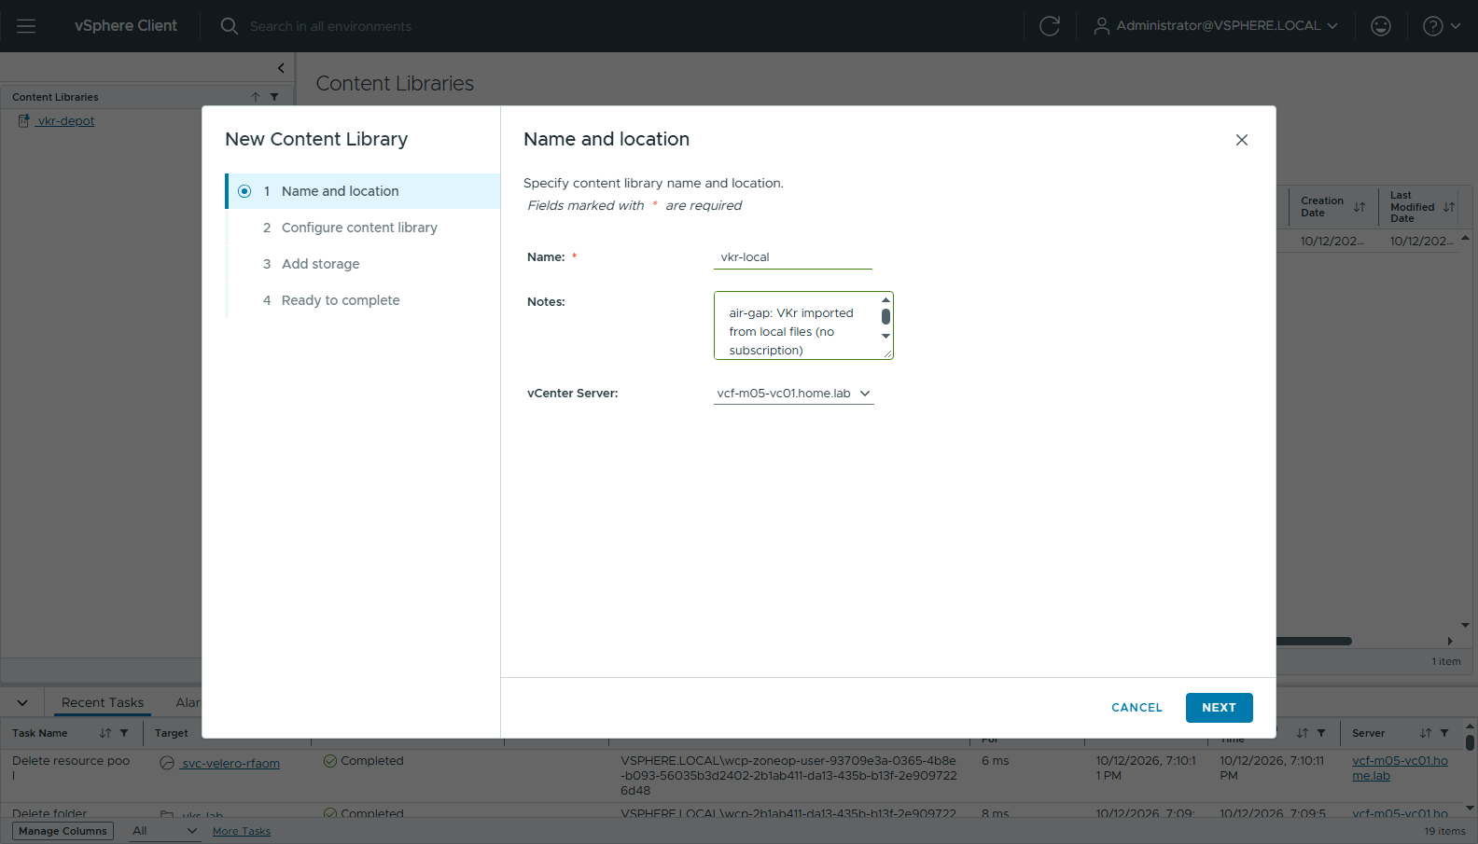
圖 1 30-cl-1-name
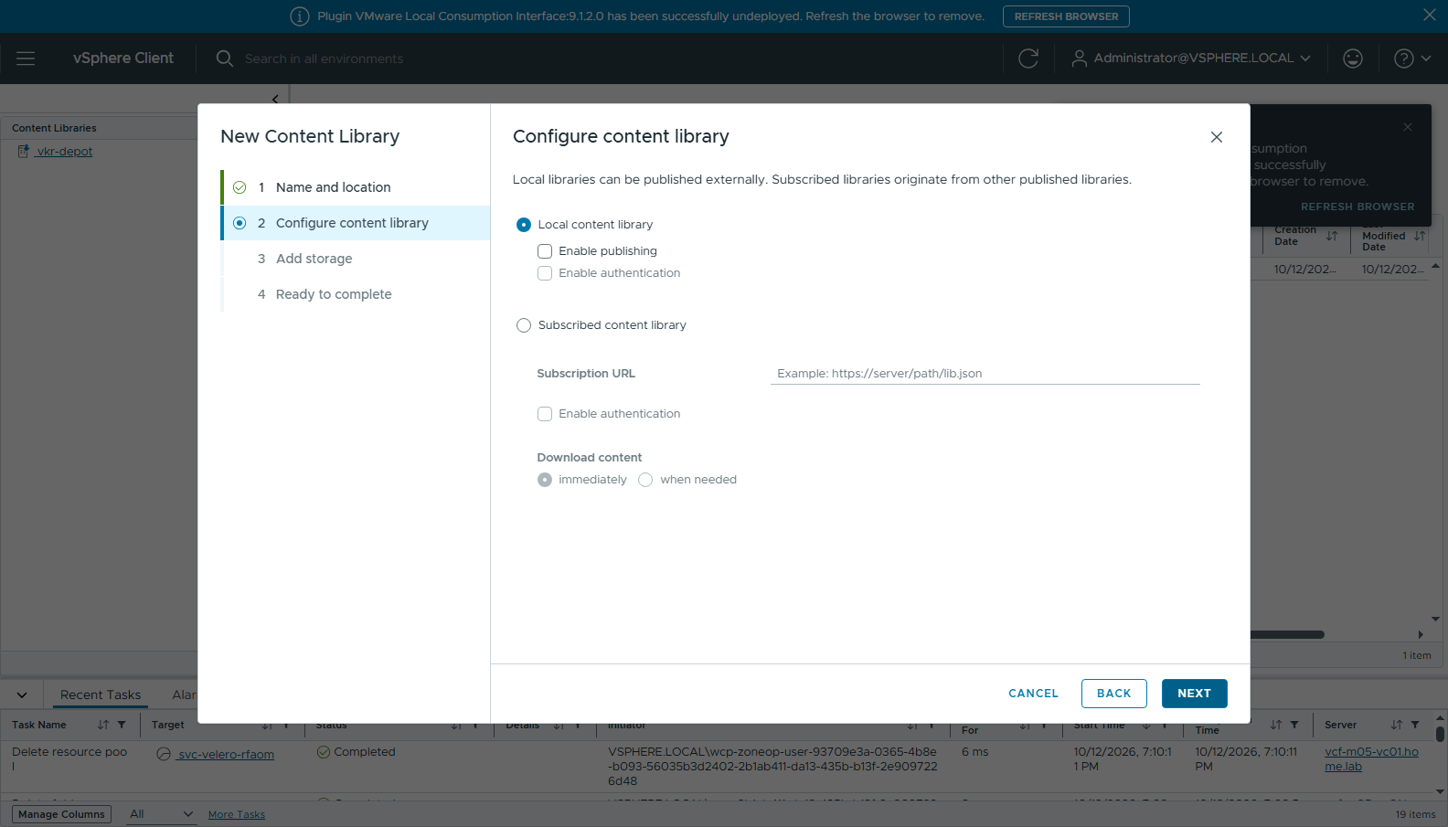
圖 2 31-cl-2-local
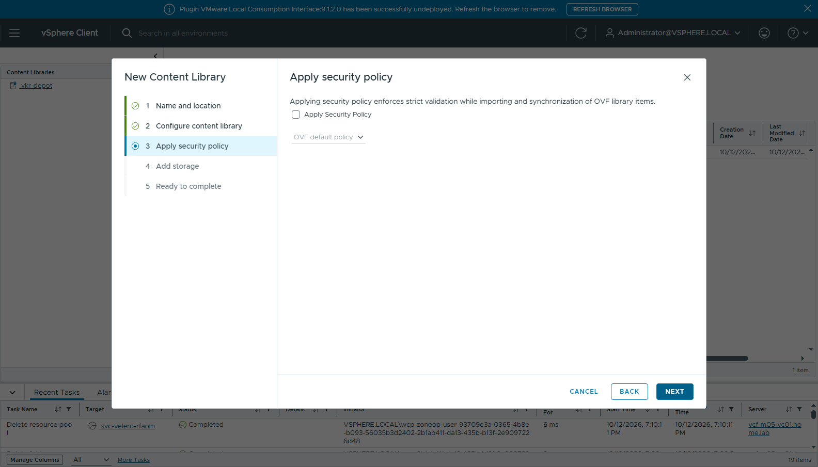
圖 3 32-cl-3-security
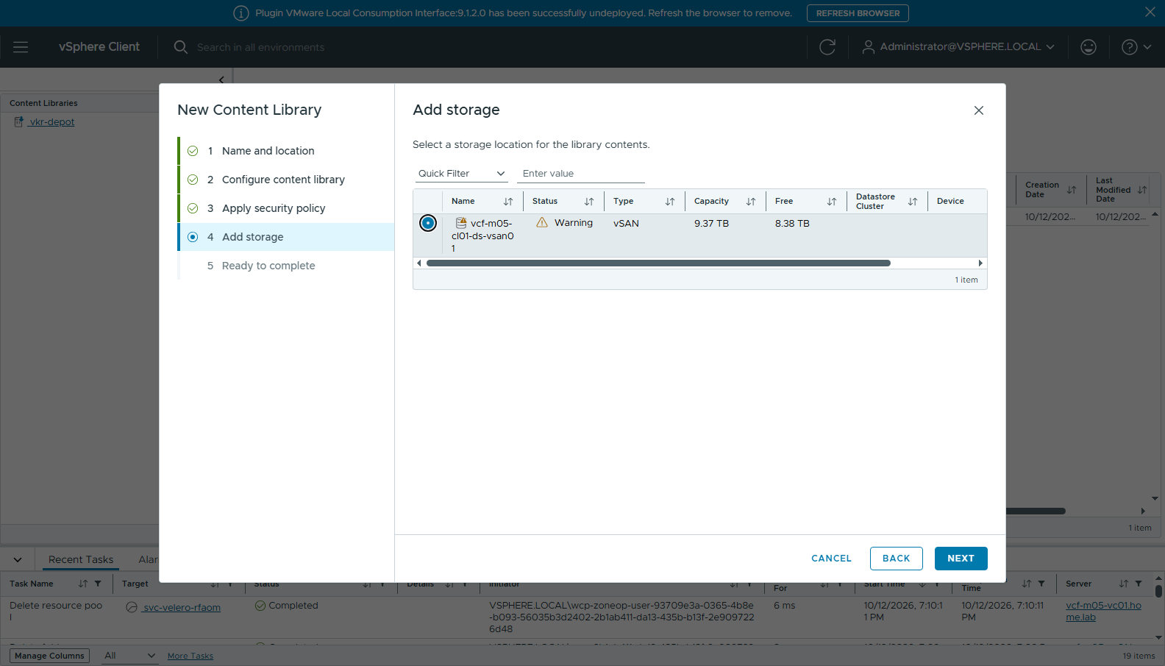
圖 4 33-cl-4-storage
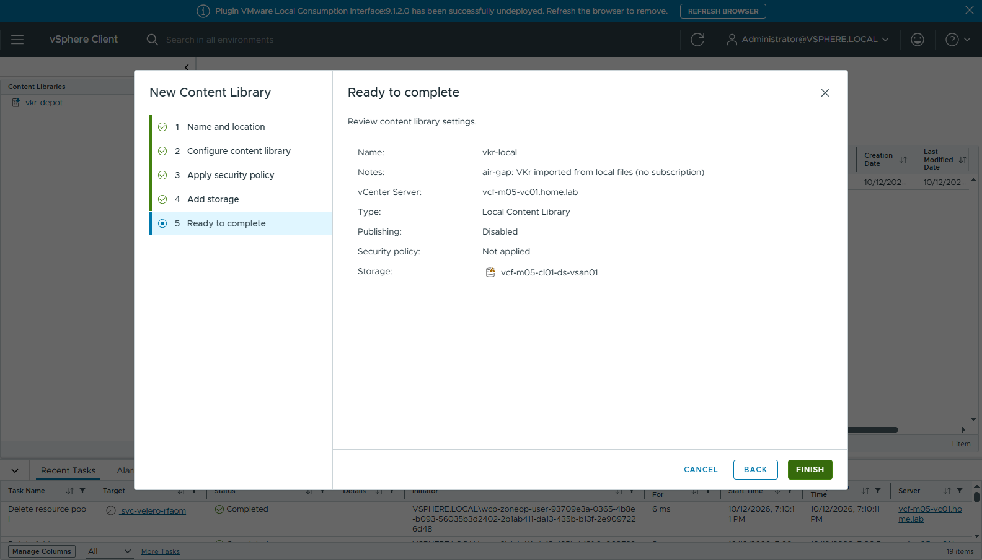
圖 5 34-cl-5-ready
vkr-local → ACTIONS → Import item → Local file → 一次選 .ovf、-disk1.vmdk、.mf、.cert 4 個檔案 → Item name ob-25650988-photon-5-amd64-v1.36.2---vmware.2-vkr.3 → IMPORT。上傳約 5 分鐘。
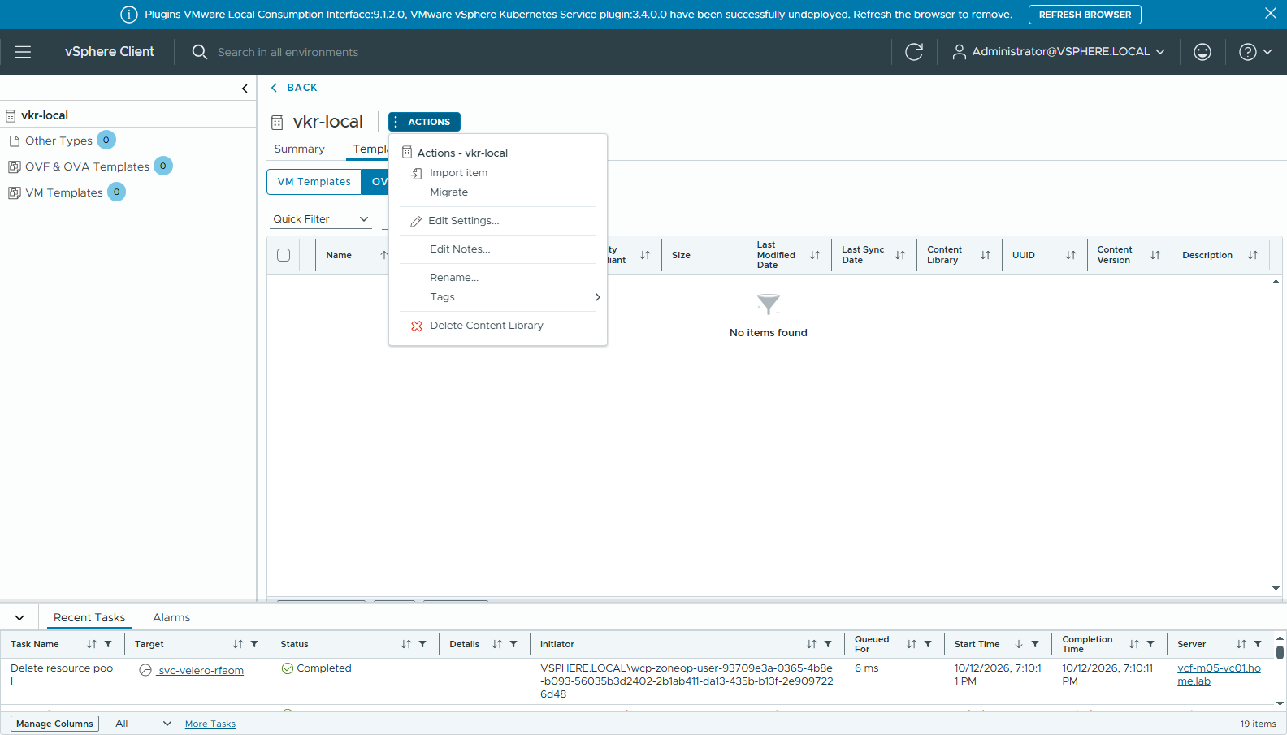
圖 6 35-cl-actions-import
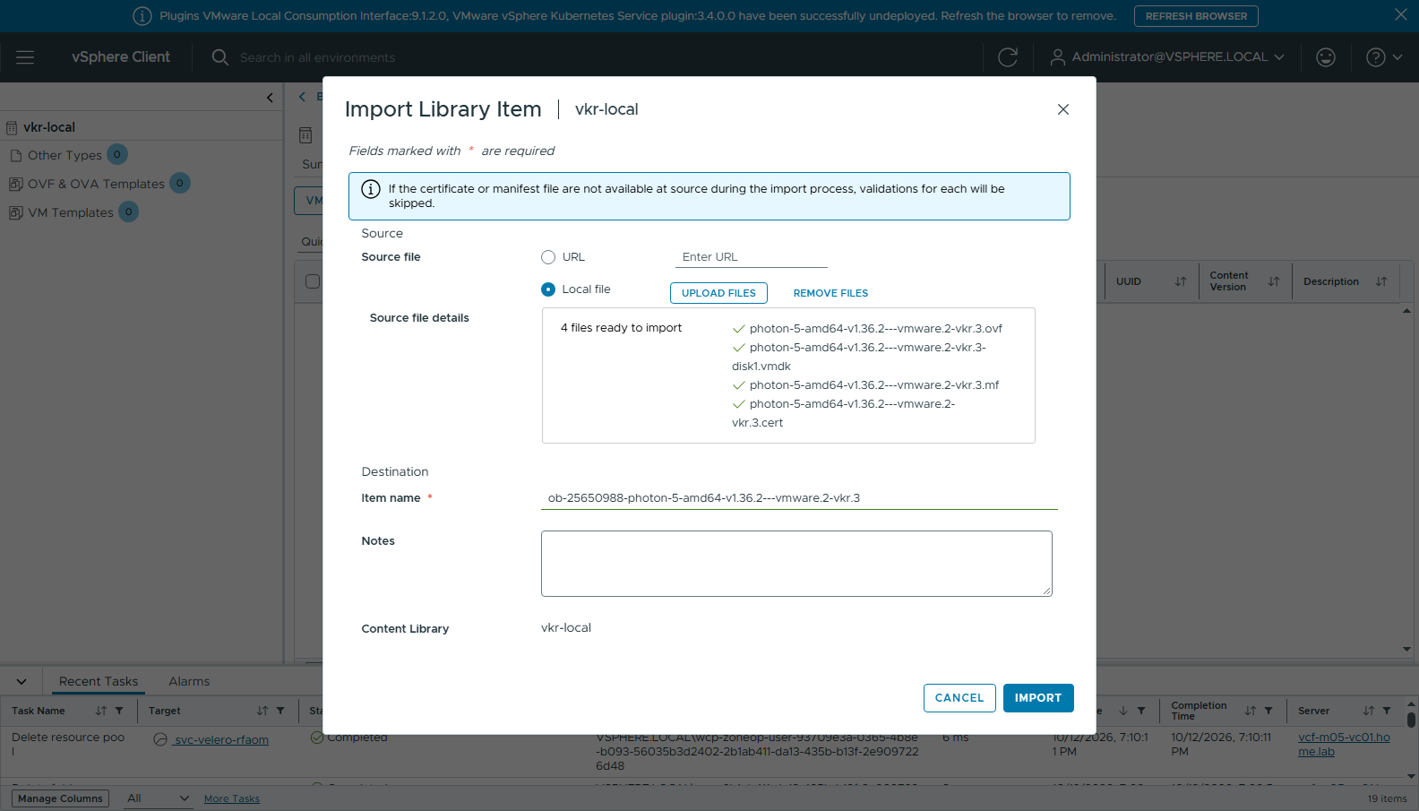
圖 7 36-cl-import-local-files
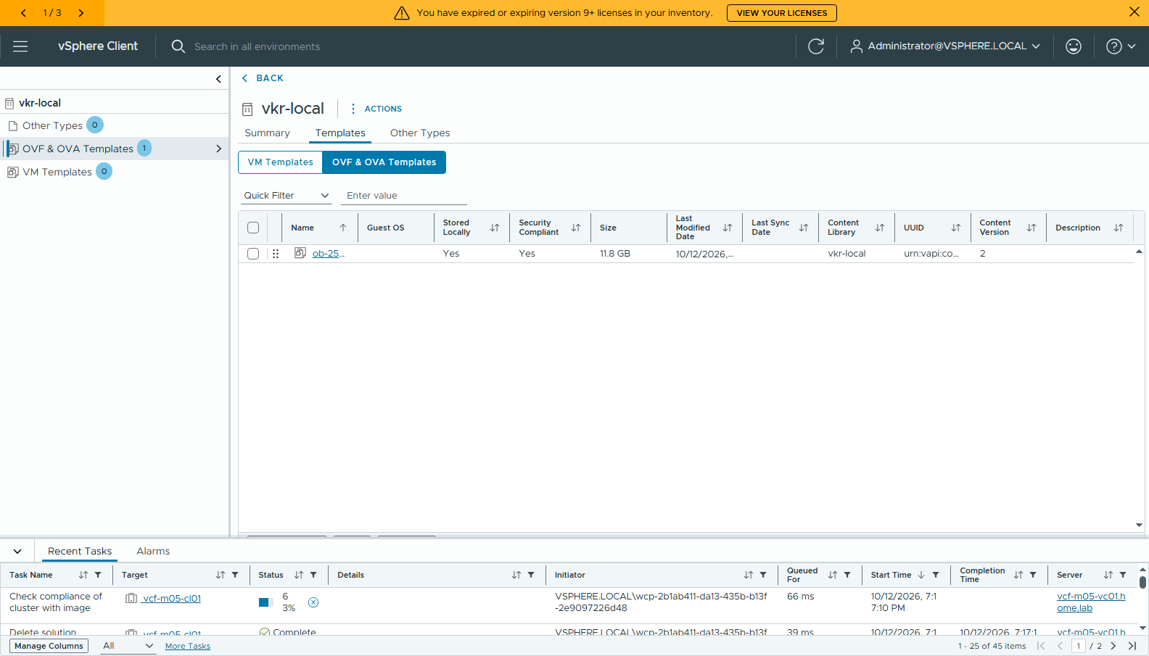
圖 8 37-cl-vkr-imported

步驟 2：啟用 Supervisor（VDS + Foundation Load Balancer，UI）
設定和 FLB UI 版的步驟 1 完全相同。air-gap 對 Supervisor 精靈沒有任何影響：9.1.1 會用 vCenter 內建的 Supervisor 映像，FLB 的映像也一樣內建。
精靈頁 | 設定
1 | VDS；Load Balancer Type = Foundation Load Balancer
2 | CLUSTER DEPLOYMENT：vcf-m05-sv01、vcf-m05-cl01、zone vz-01
3 | storage policy 都選 vks-ftt0
4 Management | Static、SDDC-DPortGroup-VM-Mgmt、10.0.1.184-188
5 Workload | Static、vks-workload-vlan5、192.168.15.32-63、gw 192.168.15.254
6 Load Balancer | flb-vcf-m05-sv01、One Arm、Small、HA 1；Management Network ASSIGN → flb-mgmt-net 10.0.1.193-194；VIP 192.168.15.64-95
7 | Control Plane Small

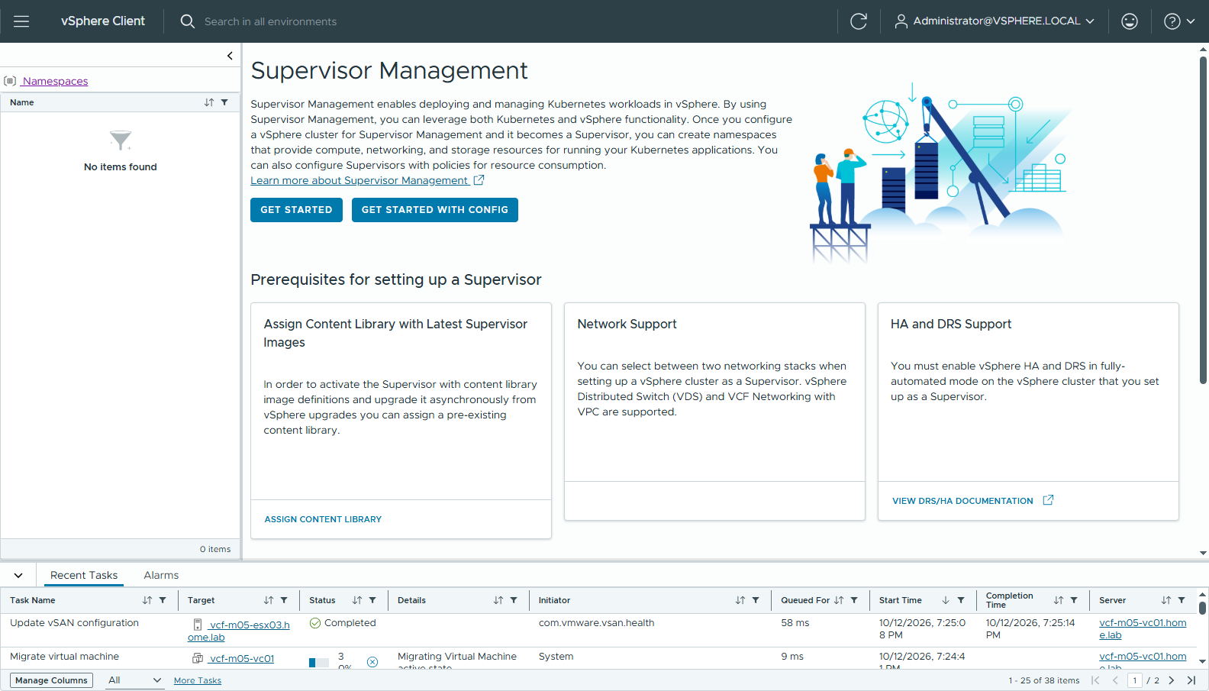
圖 9 10-supervisor-mgmt-home
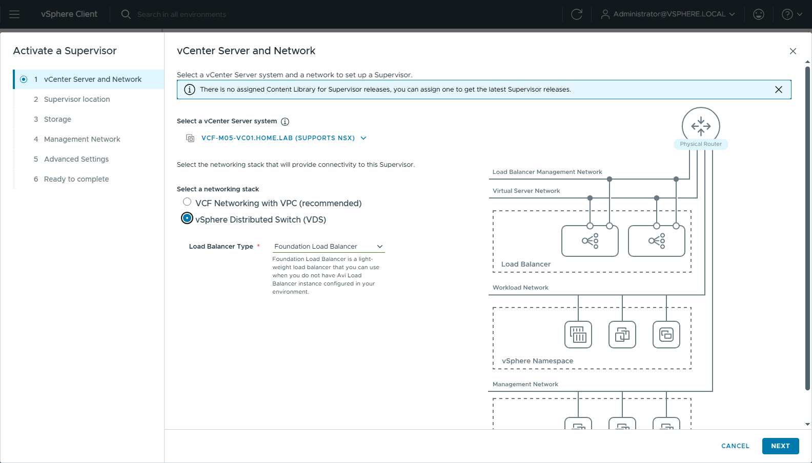
圖 10 11-sv-1-vds-flb
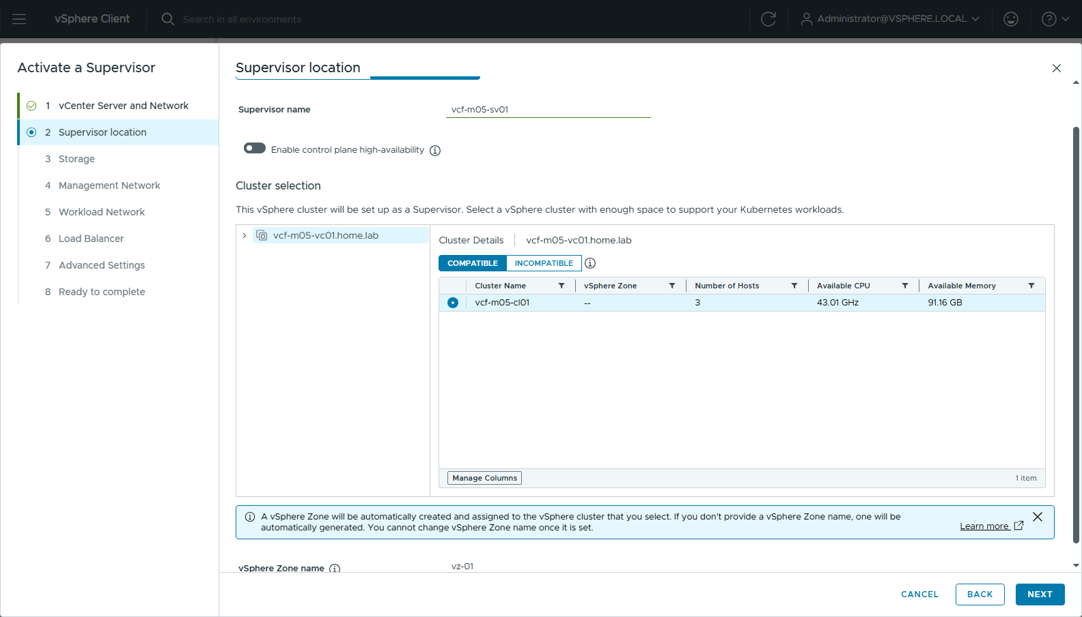
圖 11 12-sv-2-location
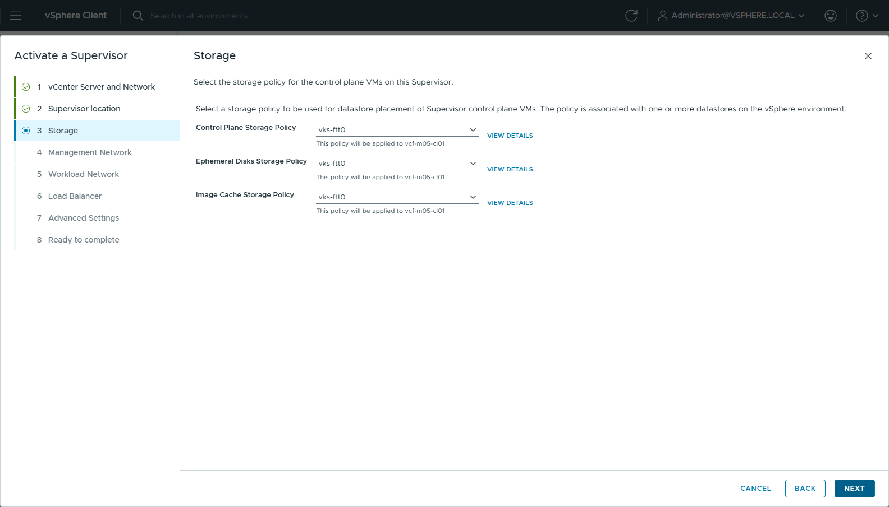
圖 12 13-sv-3-storage
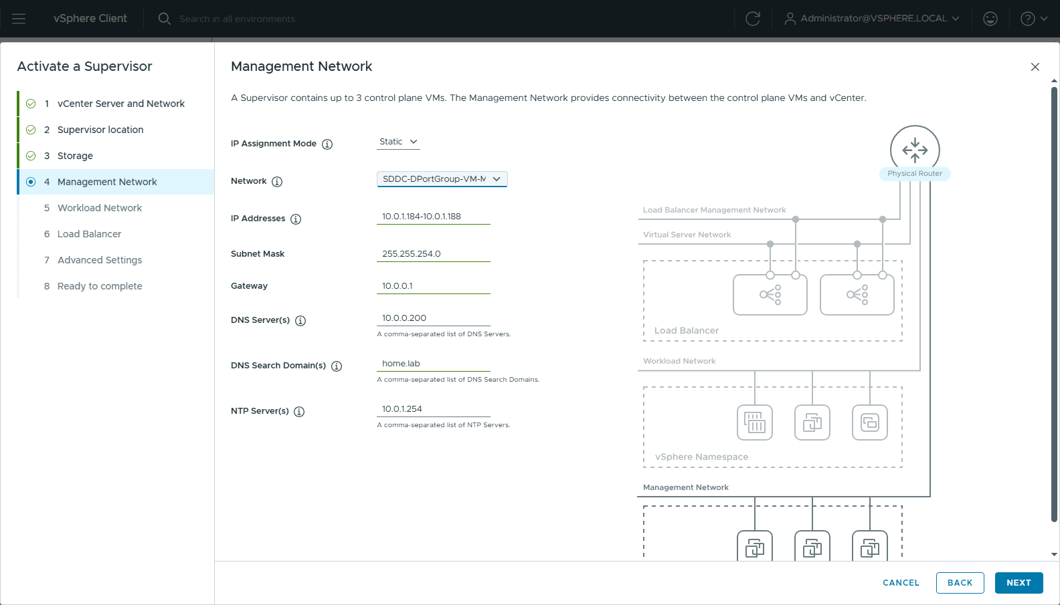
圖 13 14-sv-4-mgmt-network
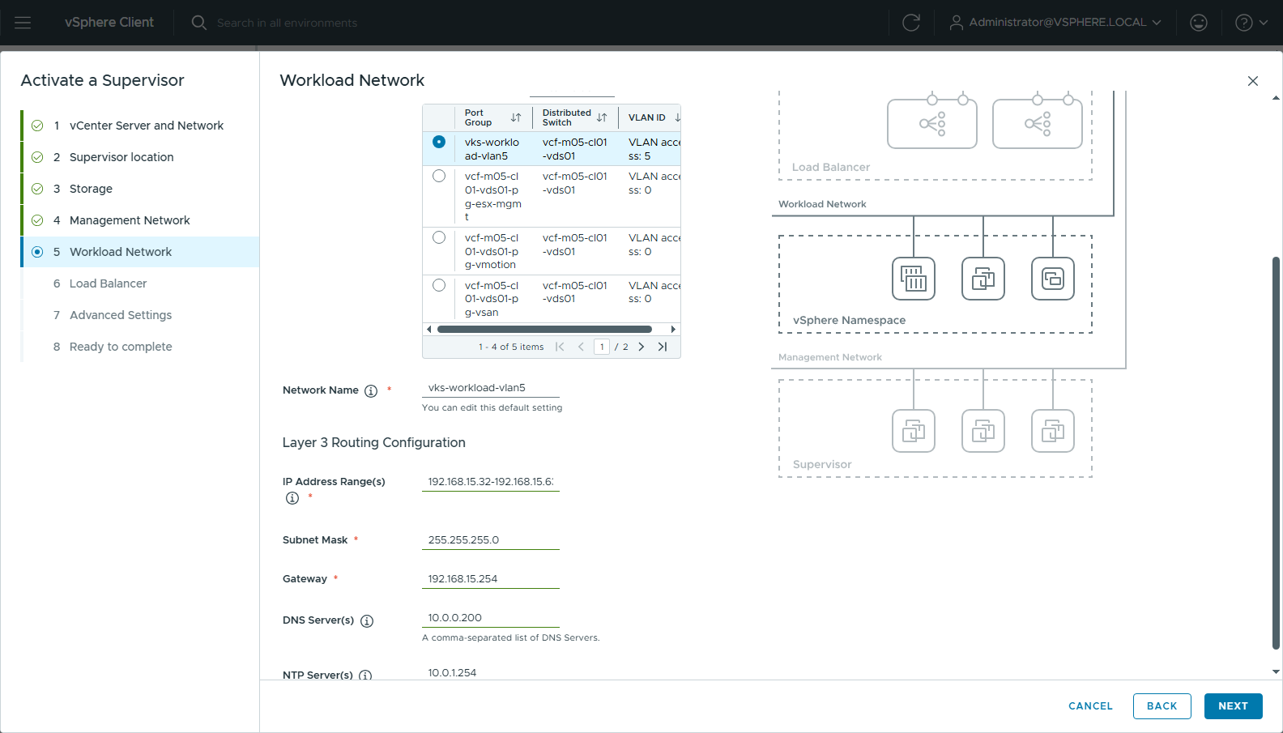
圖 14 15-sv-5-workload
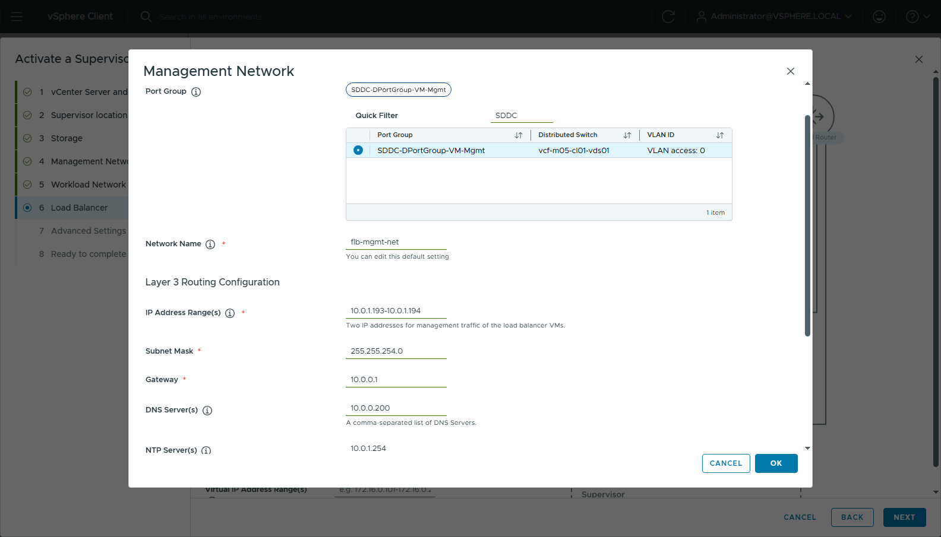
圖 15 16-flb-mgmt-network
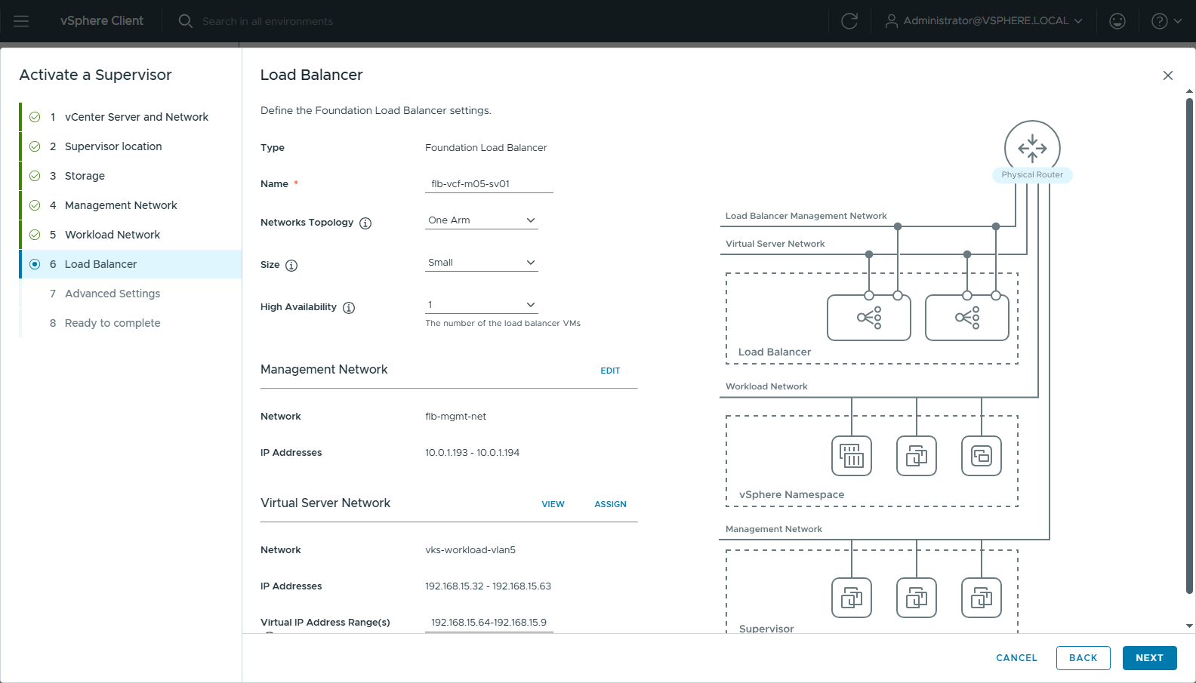
圖 16 17-sv-6-flb
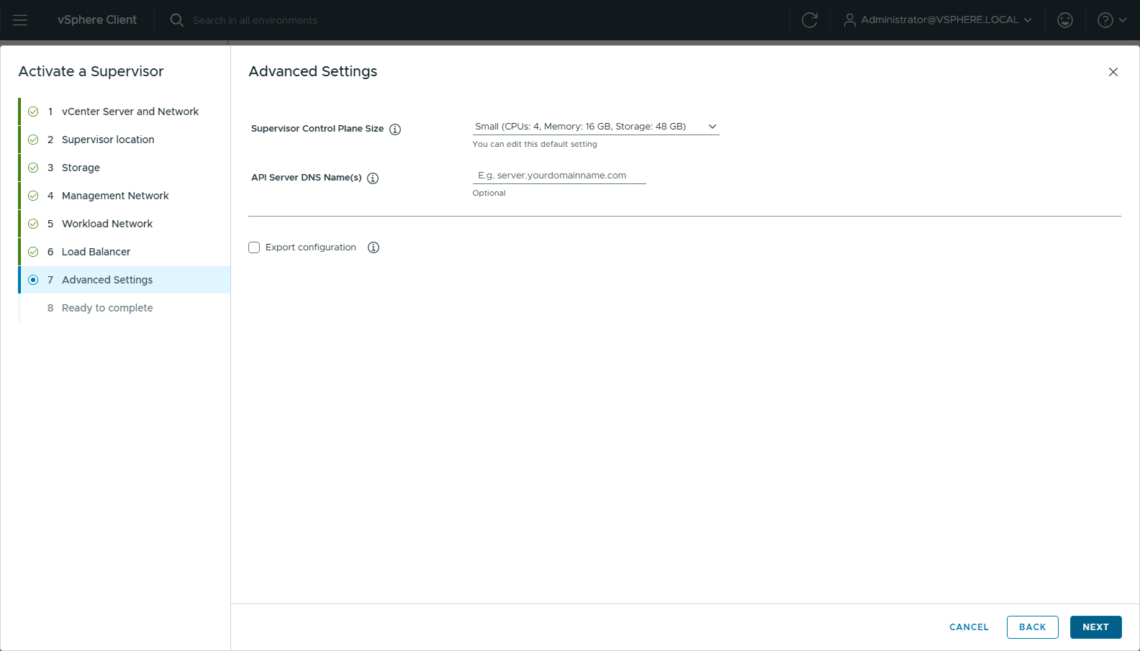
圖 17 18-sv-7-advanced
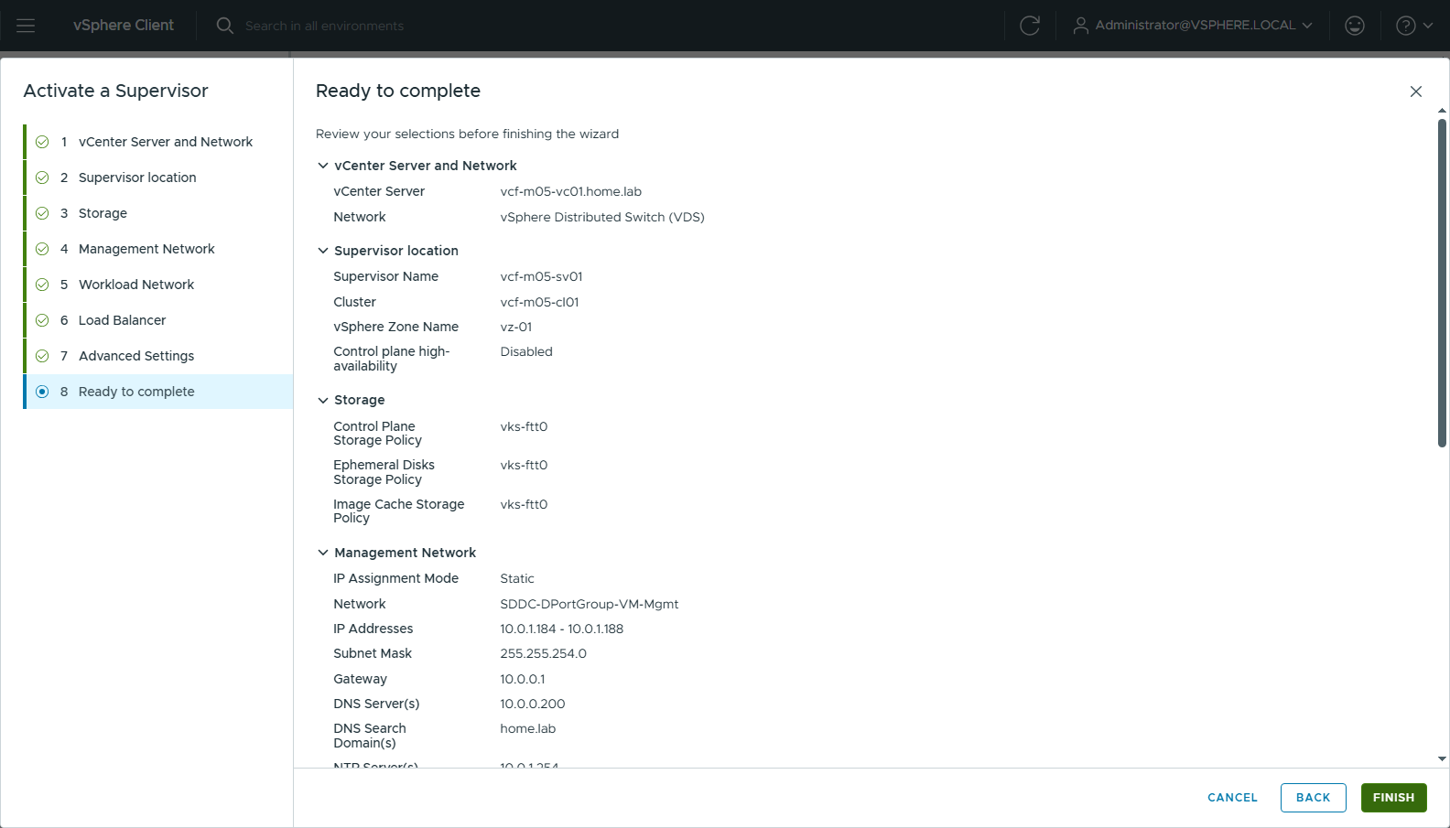
圖 18 19-sv-8-ready
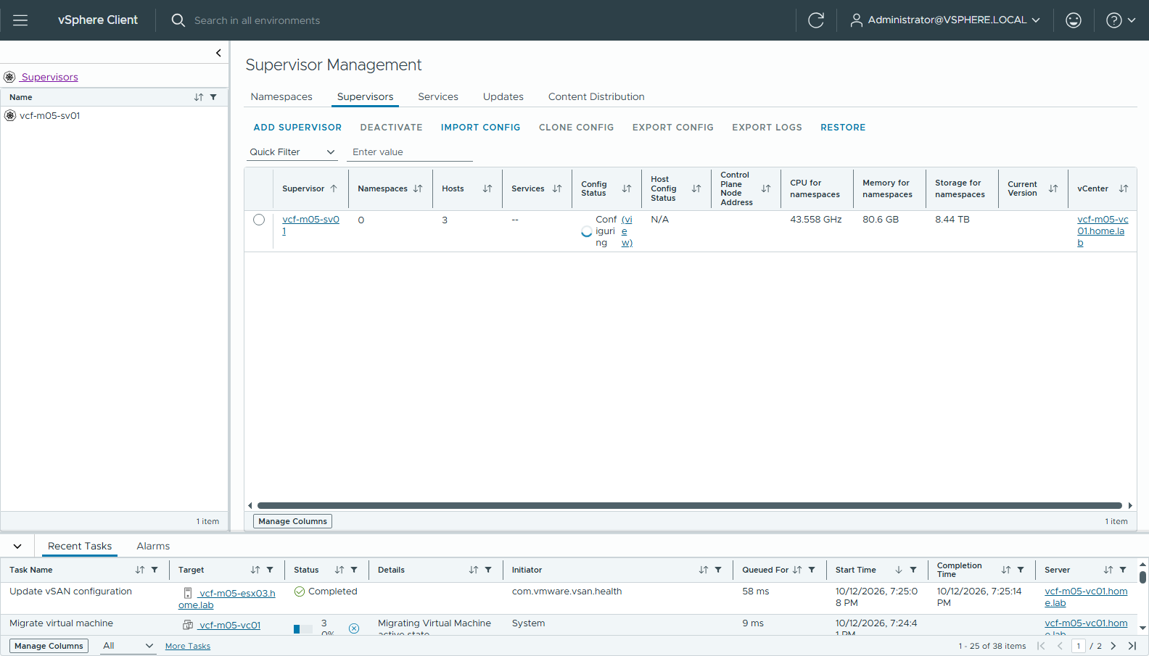
圖 19 20-sv-configuring
約 35 分鐘（19:32 → 20:07）變成 Running，API VIP 192.168.15.64。
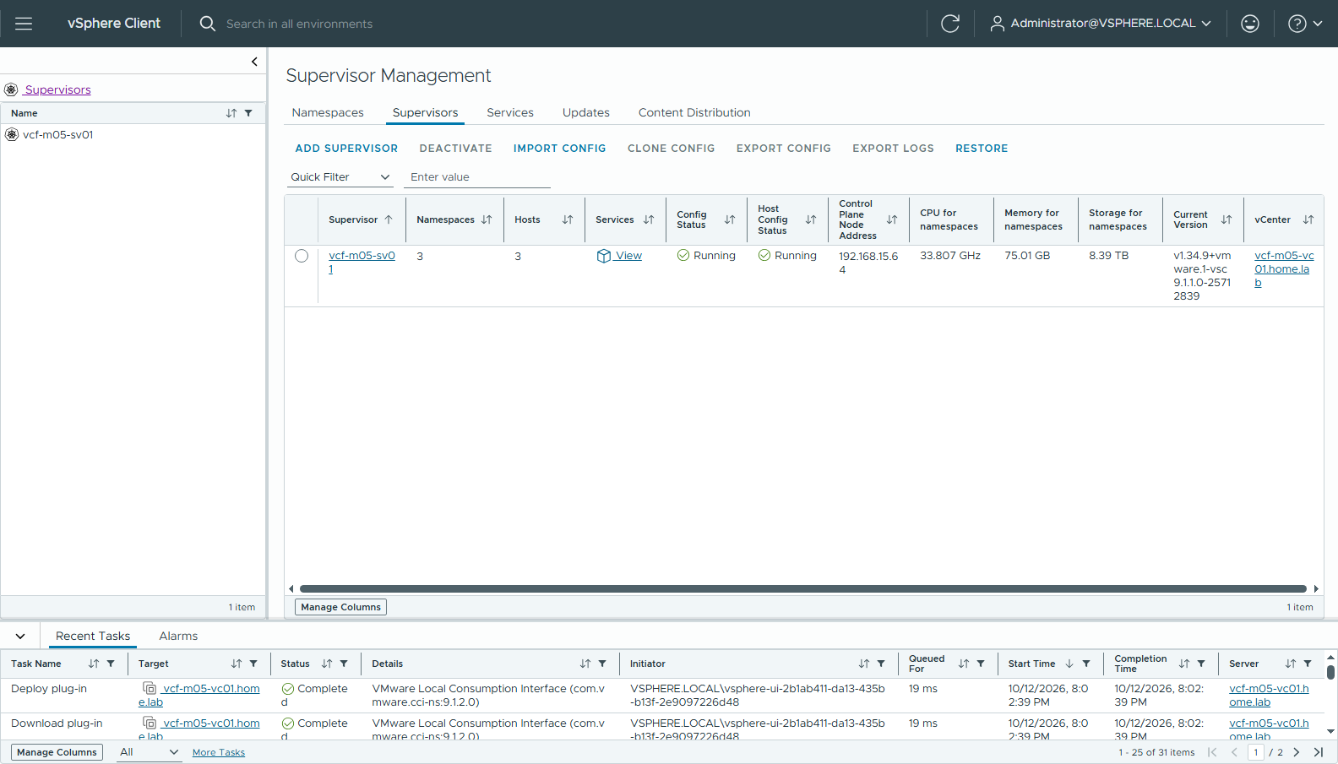
圖 20 21-sv-running

步驟 3：讓 Supervisor 和 VKS 信任 Harbor（UI）
Supervisor → Configure → Container Registries → ADD REGISTRY：Registry Name harbor01、Registry host URL harbor01.home.lab、TLS Certificate 貼 Harbor 的 CA 憑證、帳密留空、不勾 default。
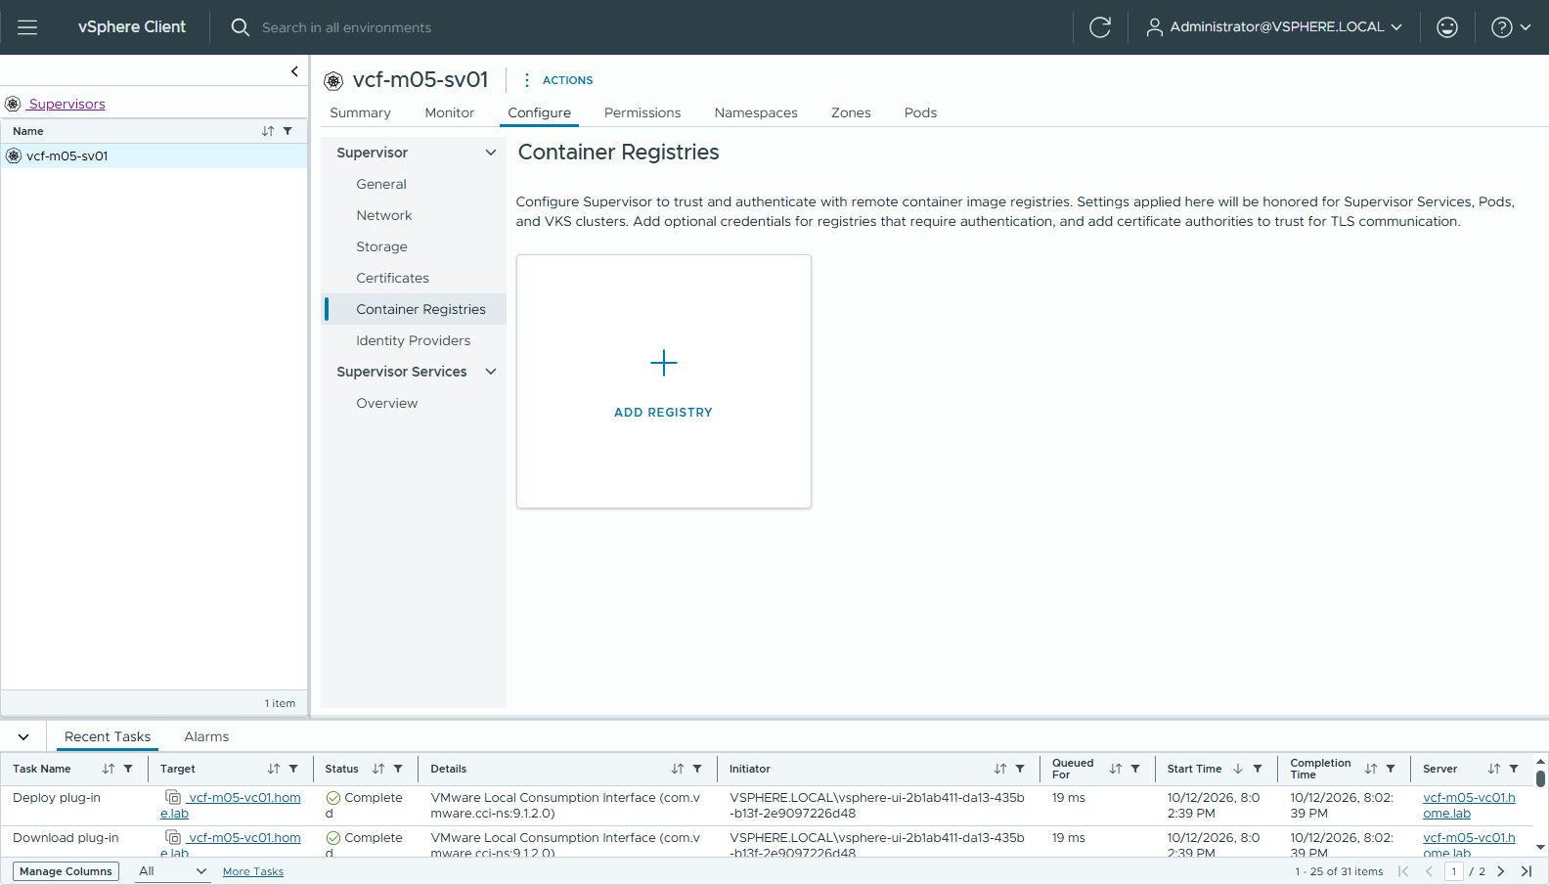
圖 21 60-sv-container-registries
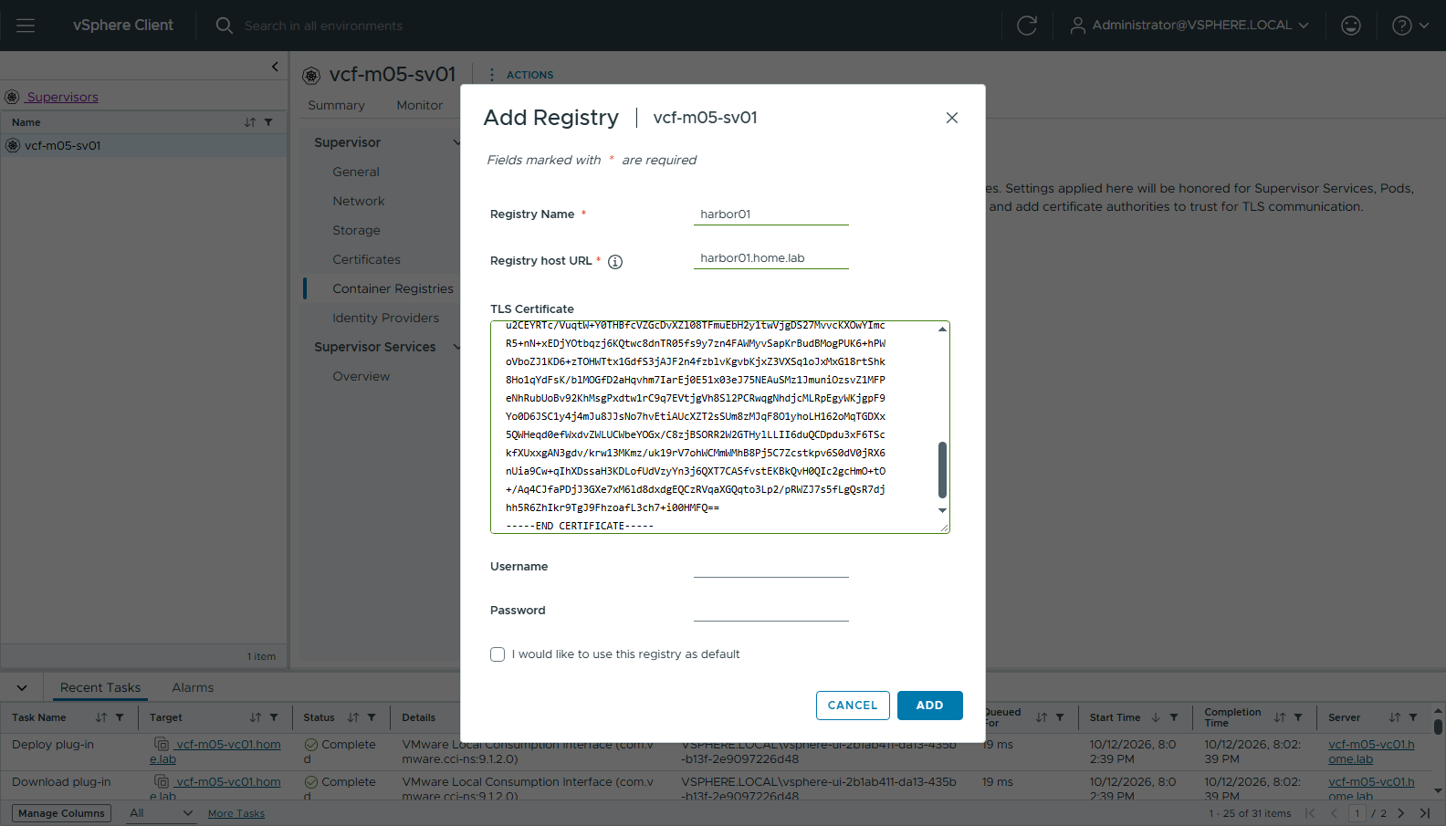
圖 22 61-sv-add-registry
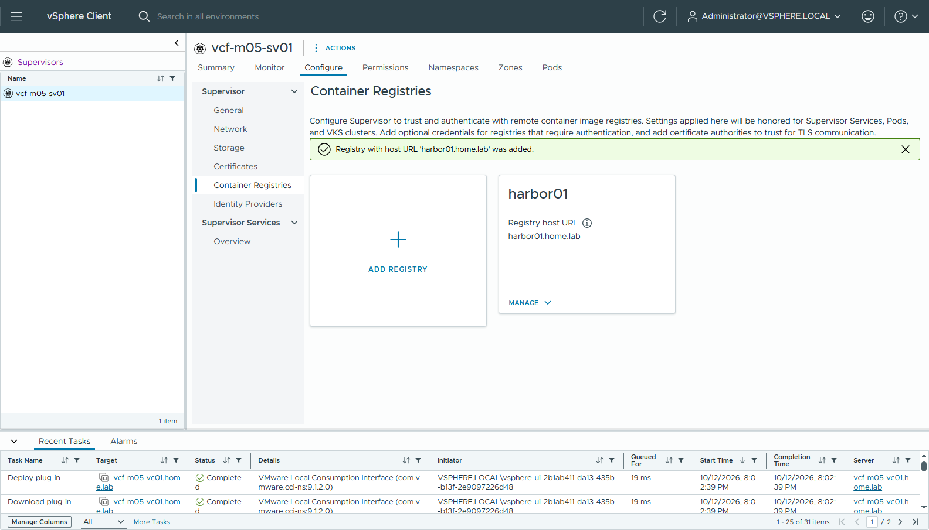
圖 23 62-sv-registry-added
Supervisor 會建立 ClusterRegistryConfig（cli/03-cluster-registry-config.txt），VKS 節點會自動信任這個 CA。VDS + FLB 模式和 VPC 模式一樣有效。

步驟 4：Namespace（UI）
NEW NAMESPACE vks-lab（Default Network 自動帶 vks-workload-vlan5）→ ADD STORAGE vks-ftt0 → ADD VM CLASS（xsmall / small / medium）→ Kubernetes Service ADD LIBRARY → vkr-local。
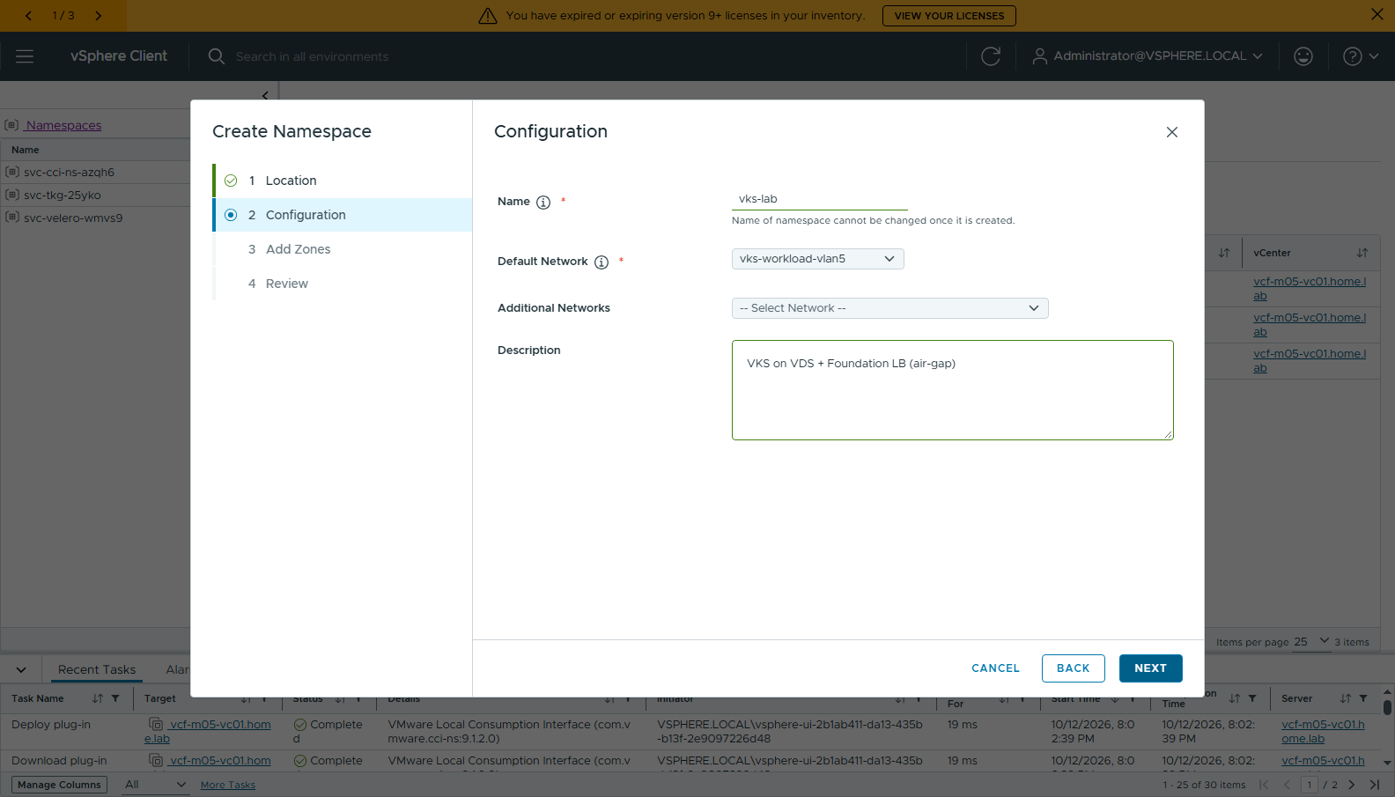
圖 24 40-ns-config
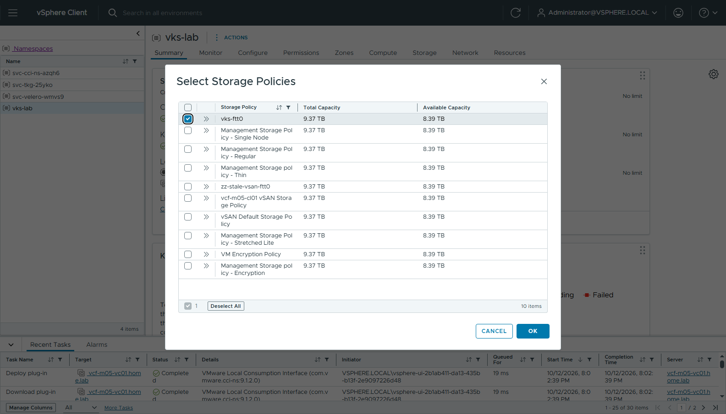
圖 25 41-ns-add-storage
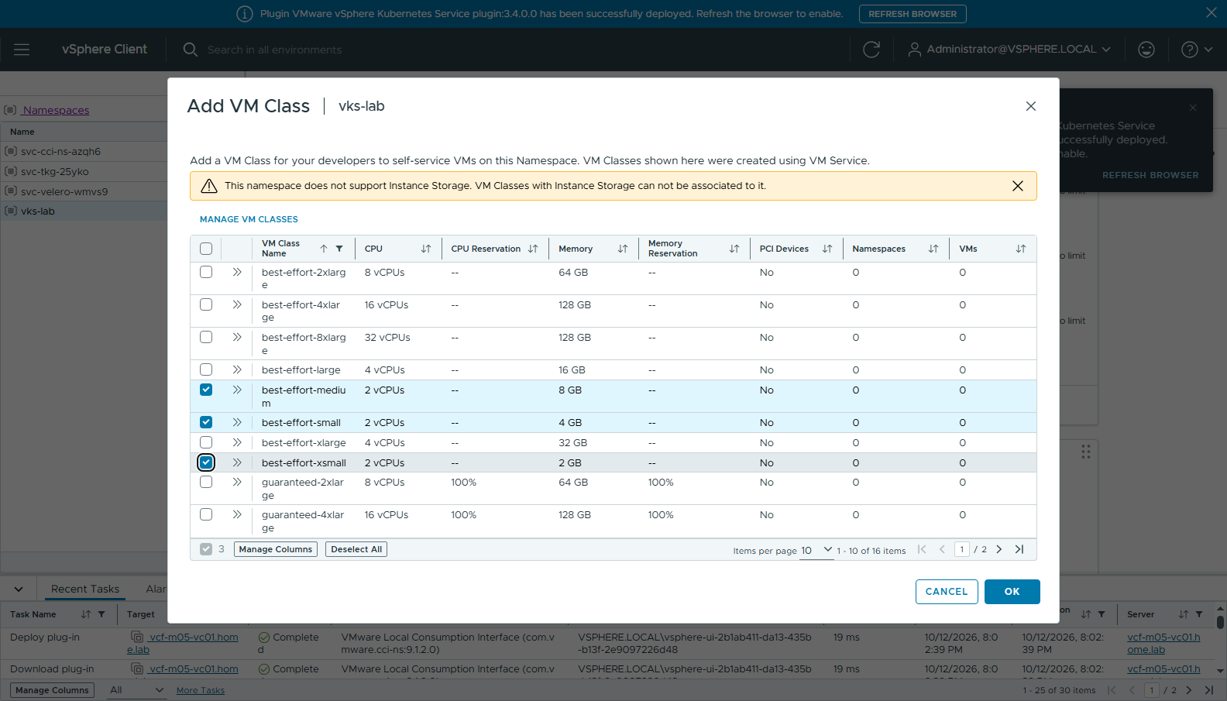
圖 26 42-ns-add-vmclass
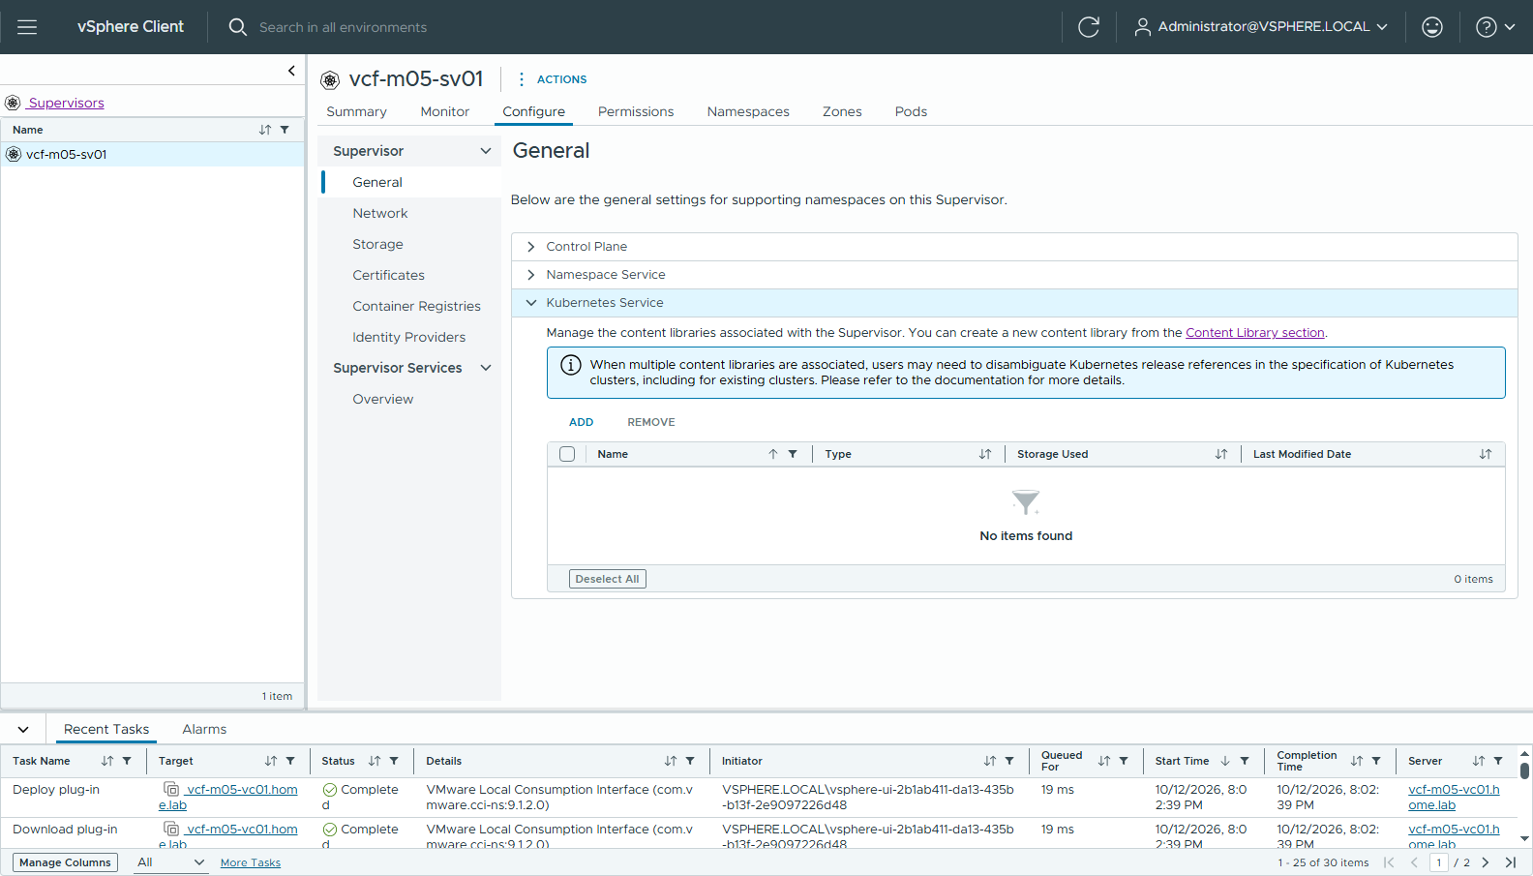
圖 27 43-sv-k8s-service-library
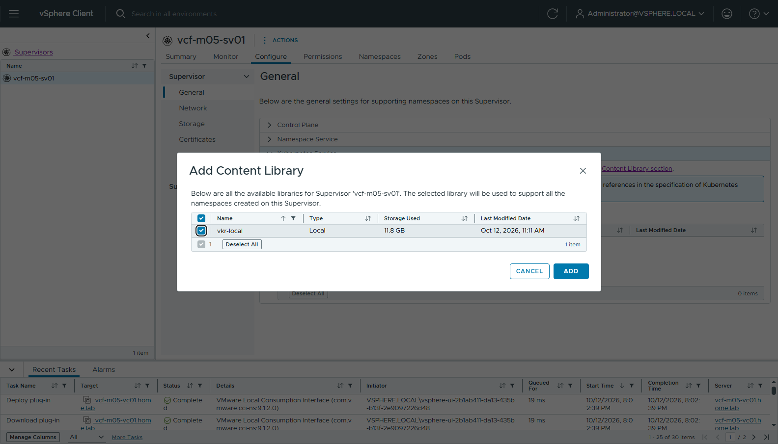
圖 28 44-sv-add-library-local
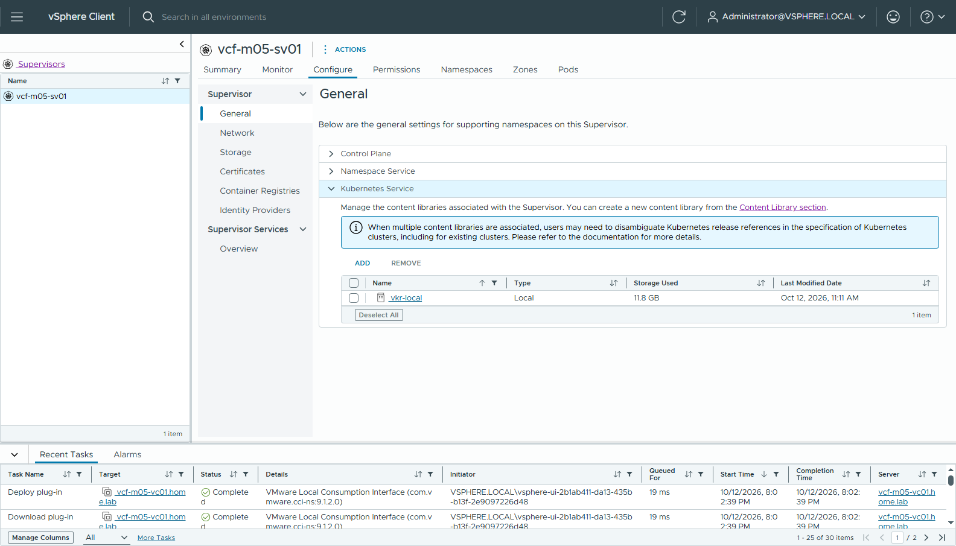
圖 29 45-sv-library-added
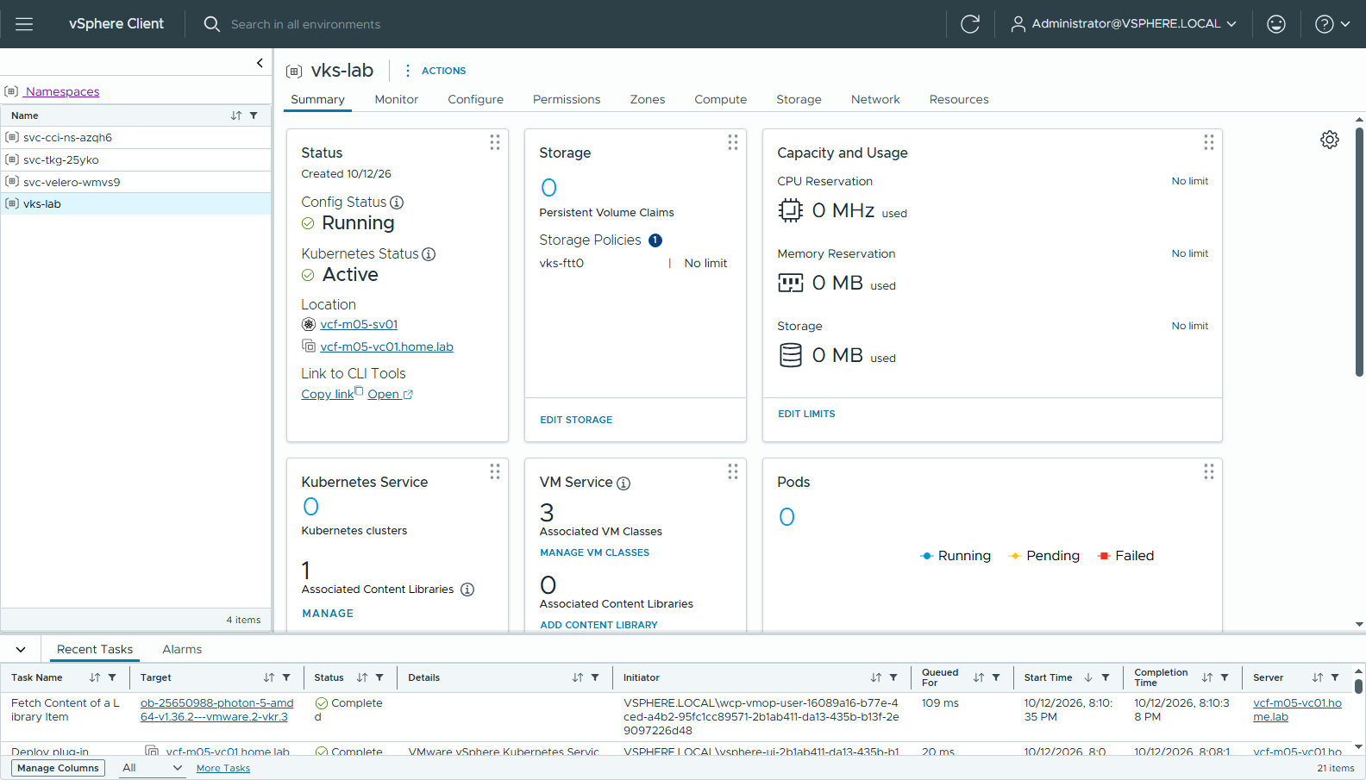
圖 30 46-ns-summary-ready
✅ KR 自動產生（cli/02-kr.txt）：v1.36.2---vmware.2-vkr.3 READY / COMPATIBLE。

步驟 5：VKS 叢集（UI）
Resources（LCI）→ Kubernetes → CREATE CLUSTER → Custom Configuration。設定和 FLB UI 版相同：vks-cl01 / v3.7.0 / v1.36.2 / medium / vks-ftt0，Node Network 不用改，node pool 改名 vks-cl01-np-1 並 override 成 best-effort-small。產生的 YAML 見 vks-cl01.yaml，沒有 networks 變數，也沒有任何 registry 設定。
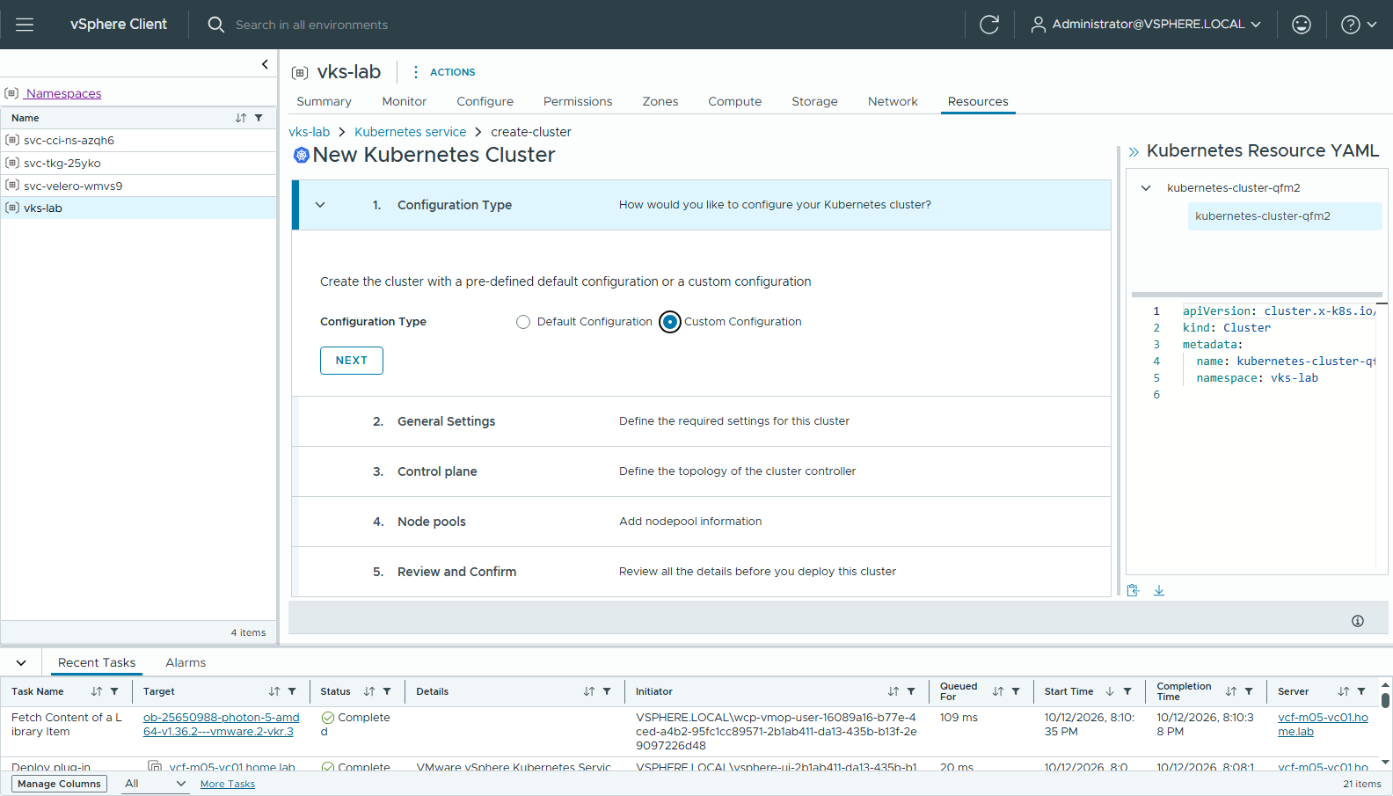
圖 31 73-vks-wizard-1-custom
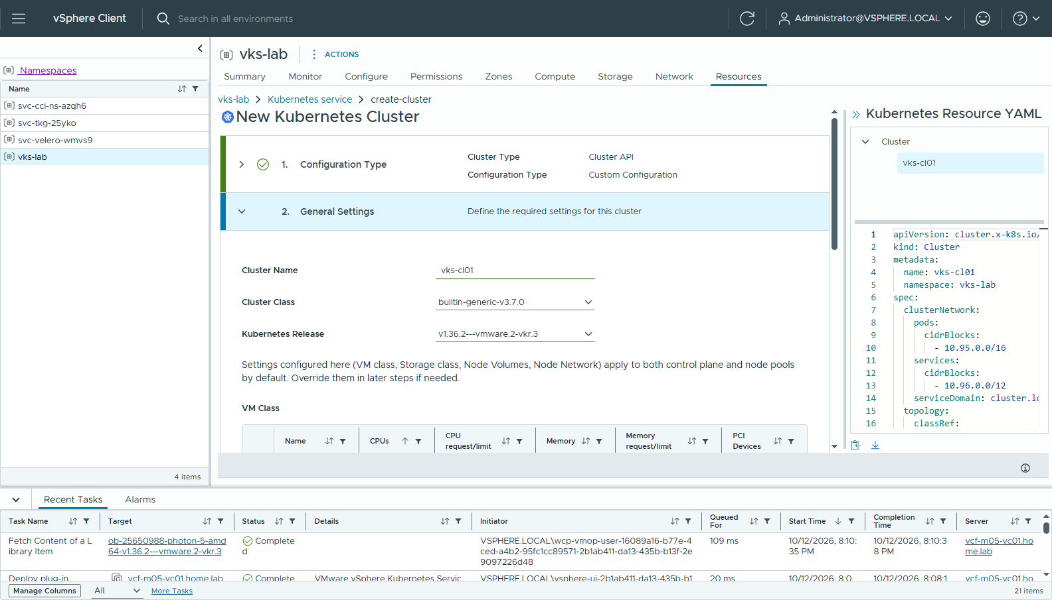
圖 32 74-vks-wizard-2-general
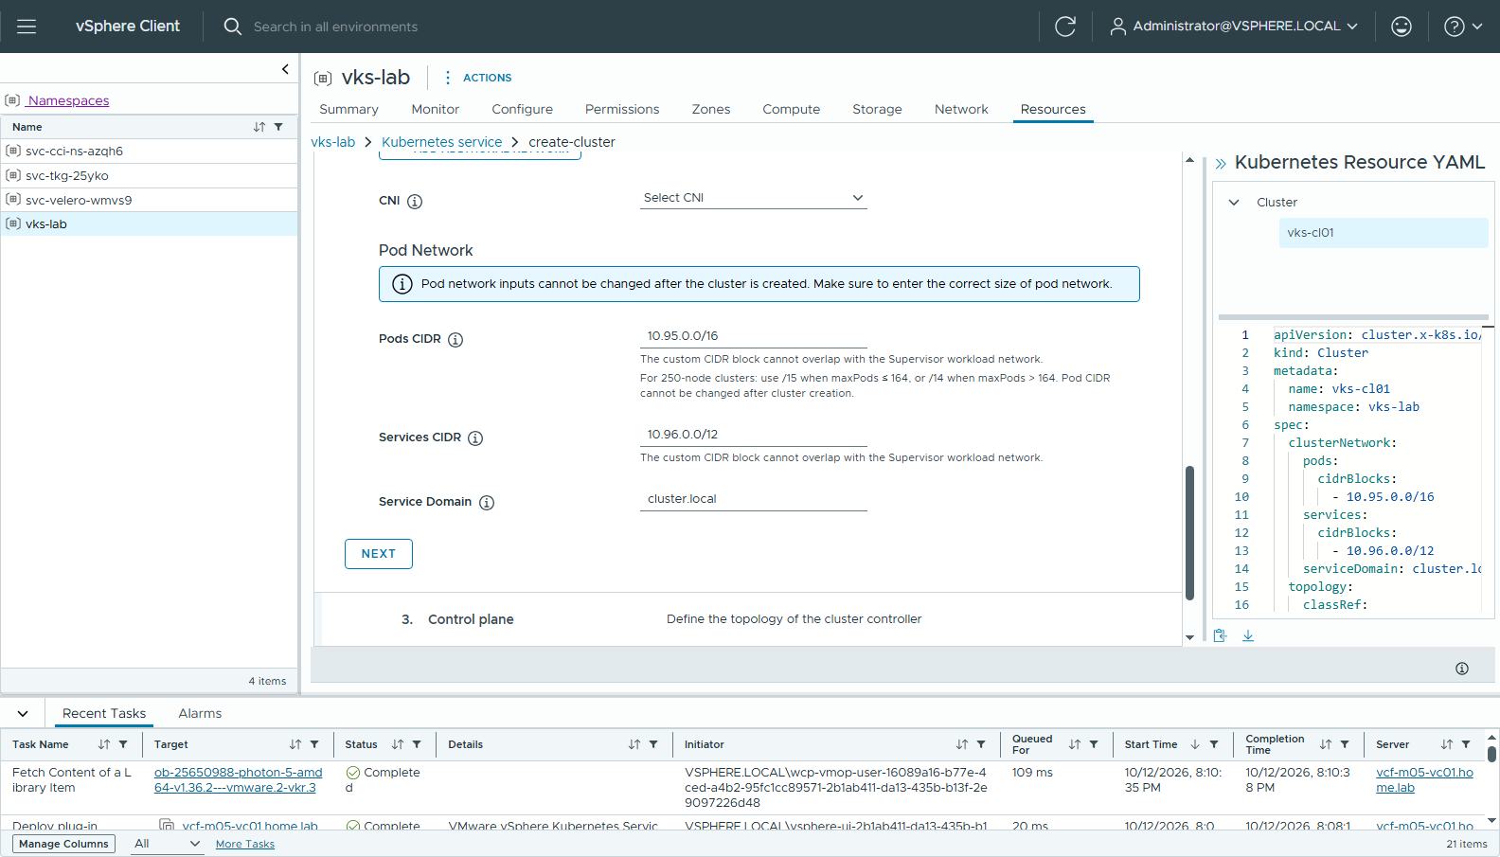
圖 33 75-vks-wizard-2-network
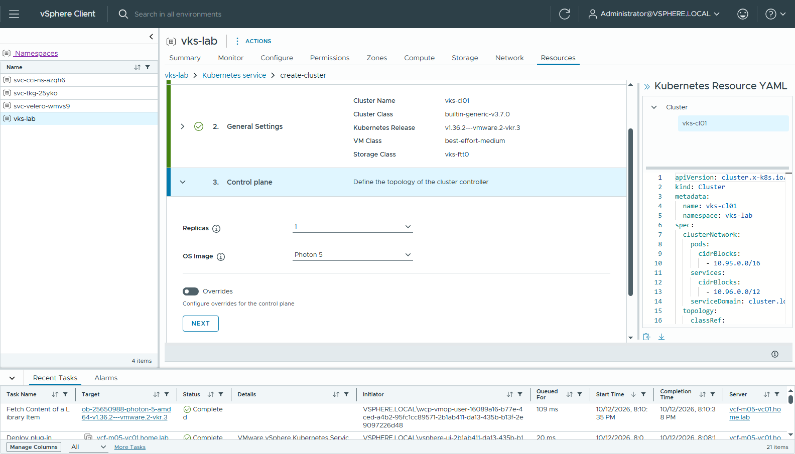
圖 34 76-vks-wizard-3-cp
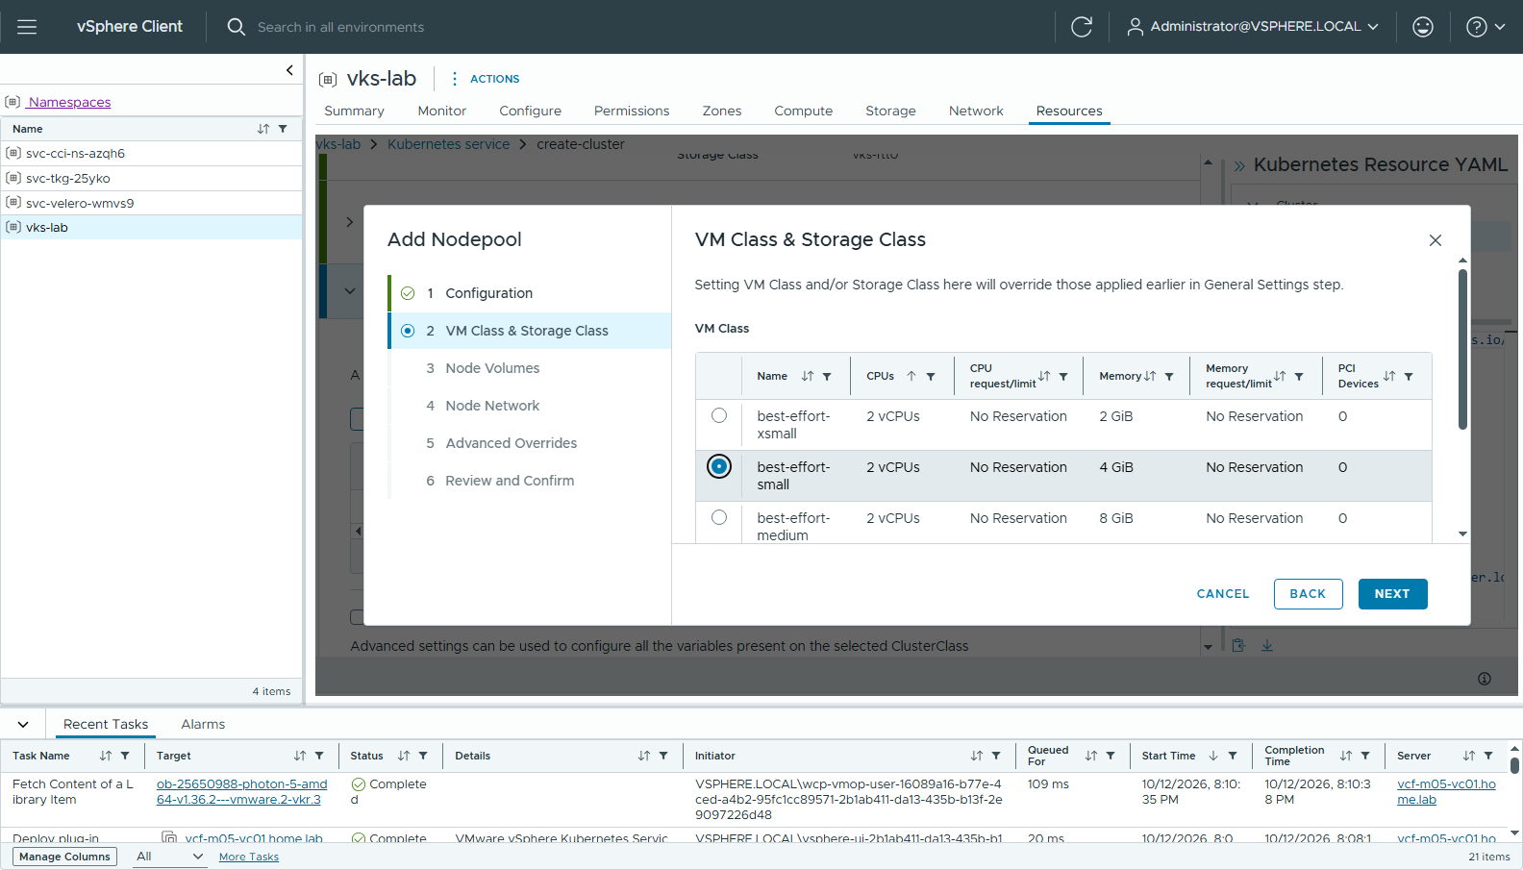
圖 35 77-vks-nodepool-vmclass-small
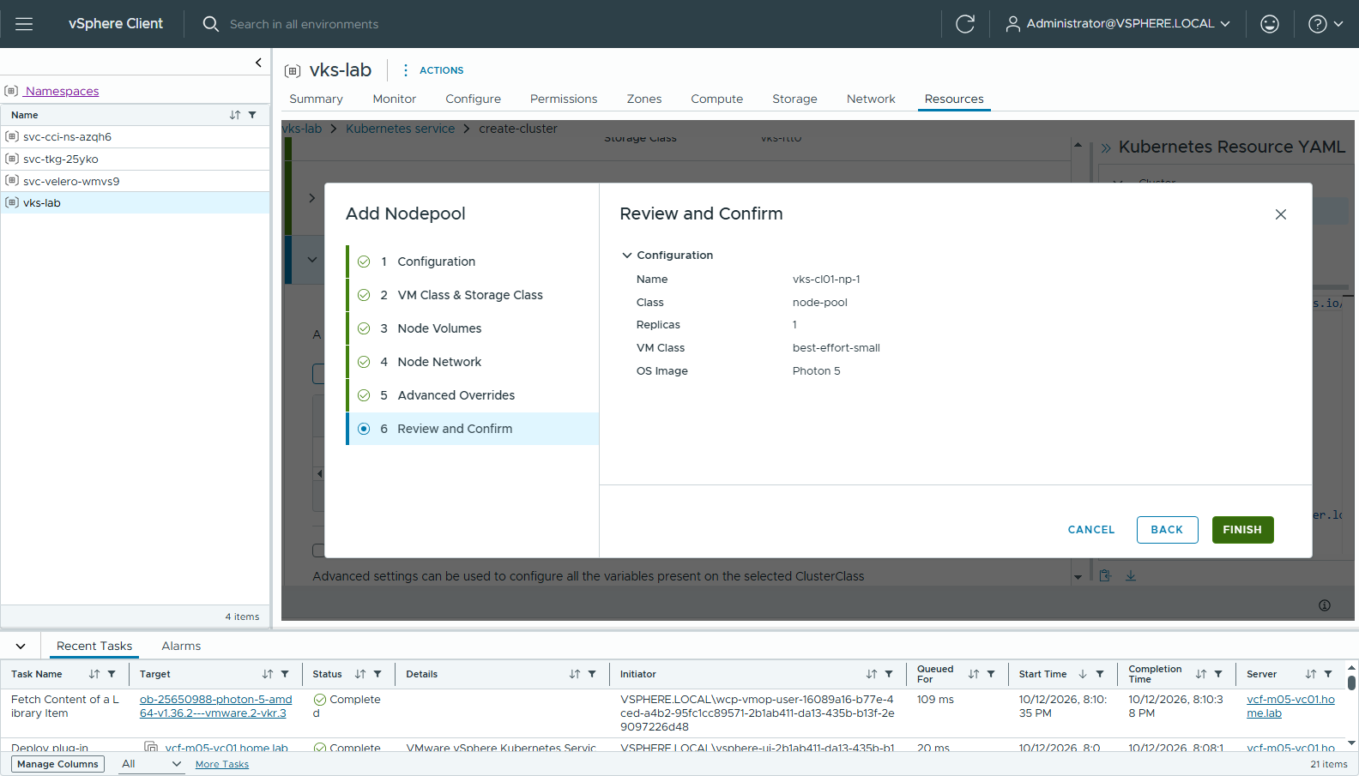
圖 36 78-vks-nodepool-review
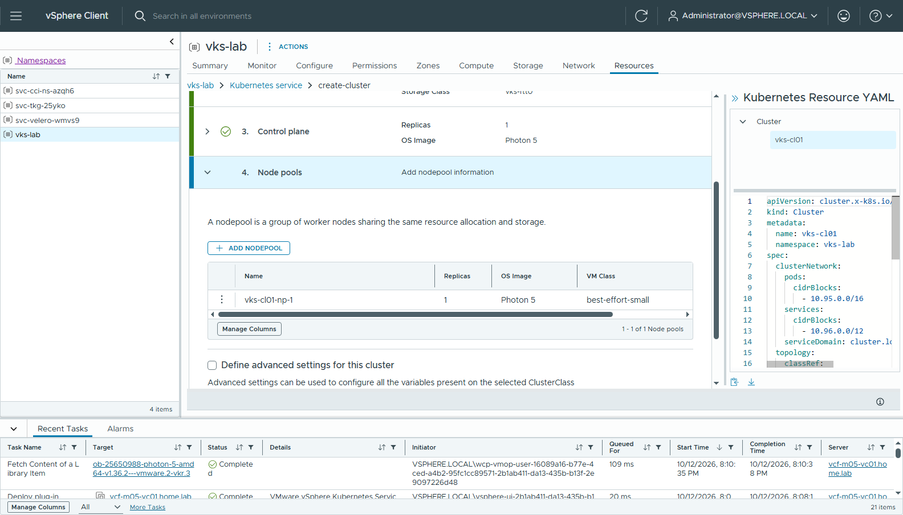
圖 37 79-vks-wizard-4-nodepools
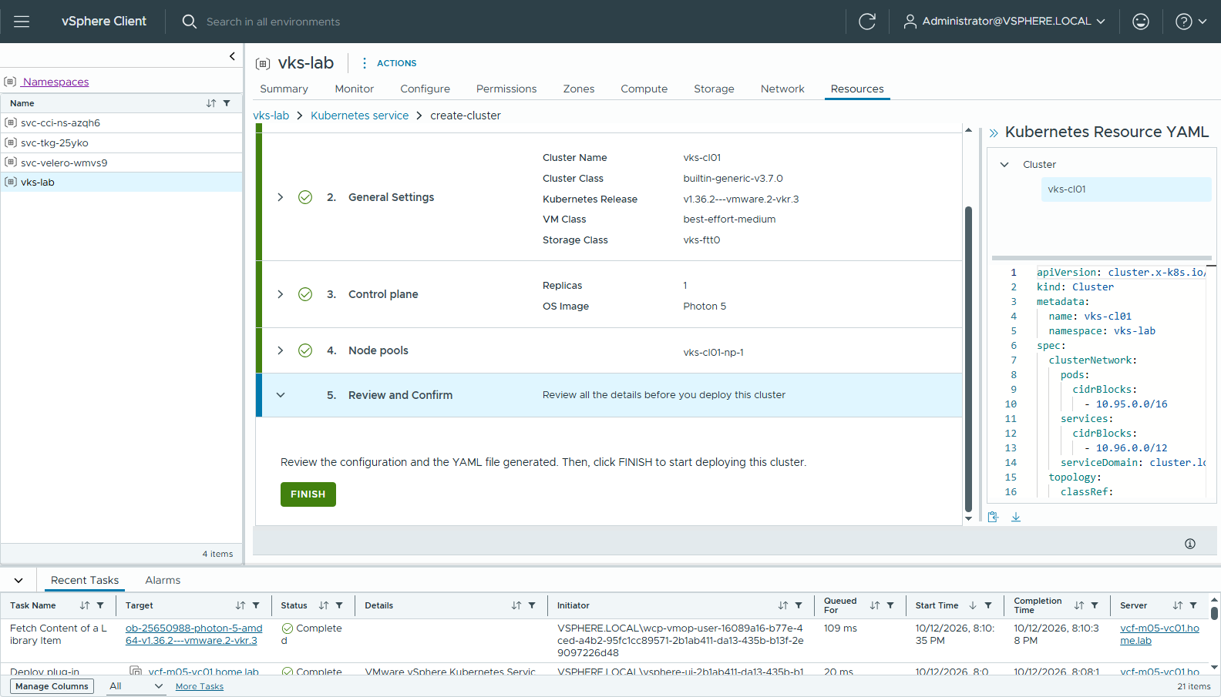
圖 38 80-vks-wizard-5-review
約 10 分鐘（20:18 → 20:28）變成 Available：
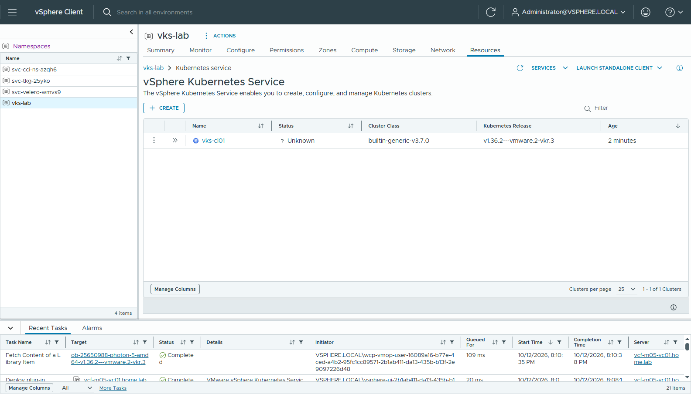
圖 39 81-vks-cluster-creating
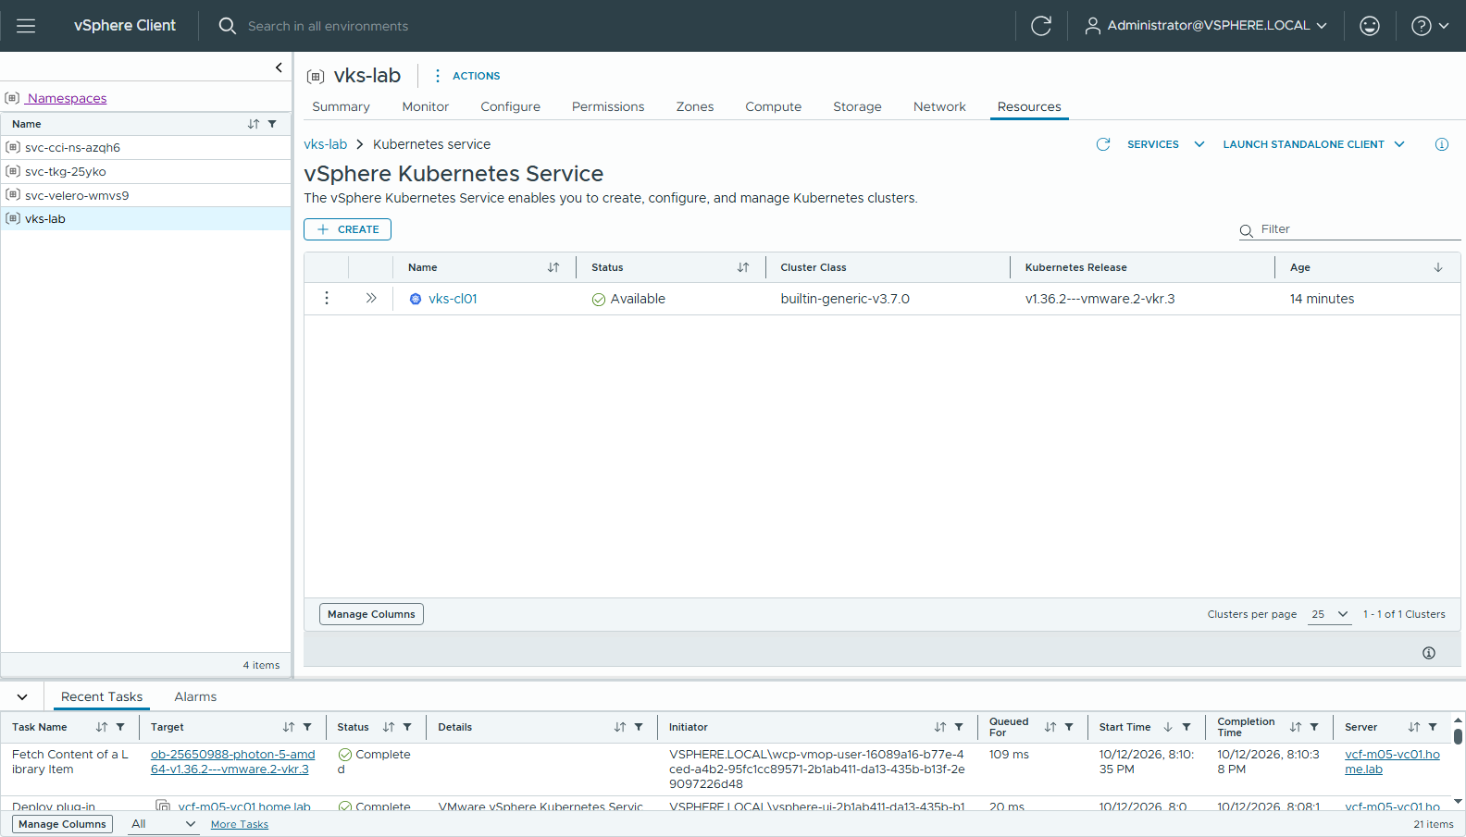
圖 40 82-vks-cluster-available
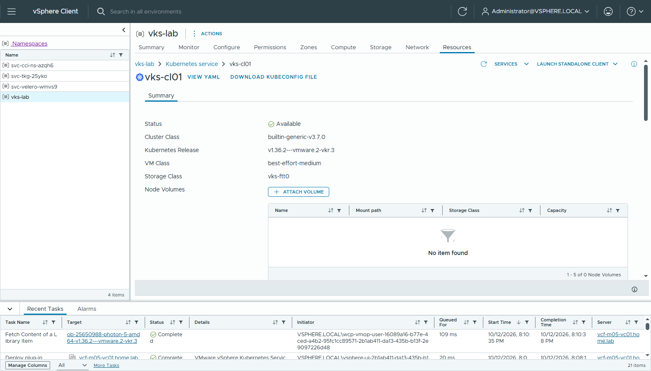
圖 41 83-vks-cluster-detail

步驟 6：驗證（CLI）
從 Harbor 部署 nginx（nginx-harbor.yaml；cli/05-nginx-from-harbor.txt）：
$ kubectl -n demo get pods
nginx-5658995685-4kvgs 1/1 Running
nginx-5658995685-6xlfj 1/1 Running
Successfully pulled image "harbor01.home.lab/vks-apps/nginx-unprivileged:1.30.4-alpine"
$ kubectl -n demo get svc nginx-lb
nginx-lb LoadBalancer 10.96.116.16 192.168.15.67 80:32082/TCP
$ curl -s http://192.168.15.67/ | grep title # 從管理網段執行
<title>Welcome to nginx!</title>
LoadBalancer VIP 由 FLB 從 192.168.15.64-95 依序配出（cli/07-supervisor-lb-svcs.txt）：.64 Supervisor API、.65 mgmt-image-proxy、.66 叢集 API、.67 nginx-lb。
反向測試（pull-test.yaml；cli/06-pull-test.txt）：
NAME READY STATUS
from-dockerhub 0/1 ImagePullBackOff ← Head "https://registry-1.docker.io/v2/..." 逾時
from-harbor 0/1 Completed ← hello-from-harbor，並且 wget 到 nginx-lb
Harbor UI 上兩個 repository 的 Pulls 都從 1 增加到 2（第 1 次是 VPC air-gap 版，第 2 次是這次）：
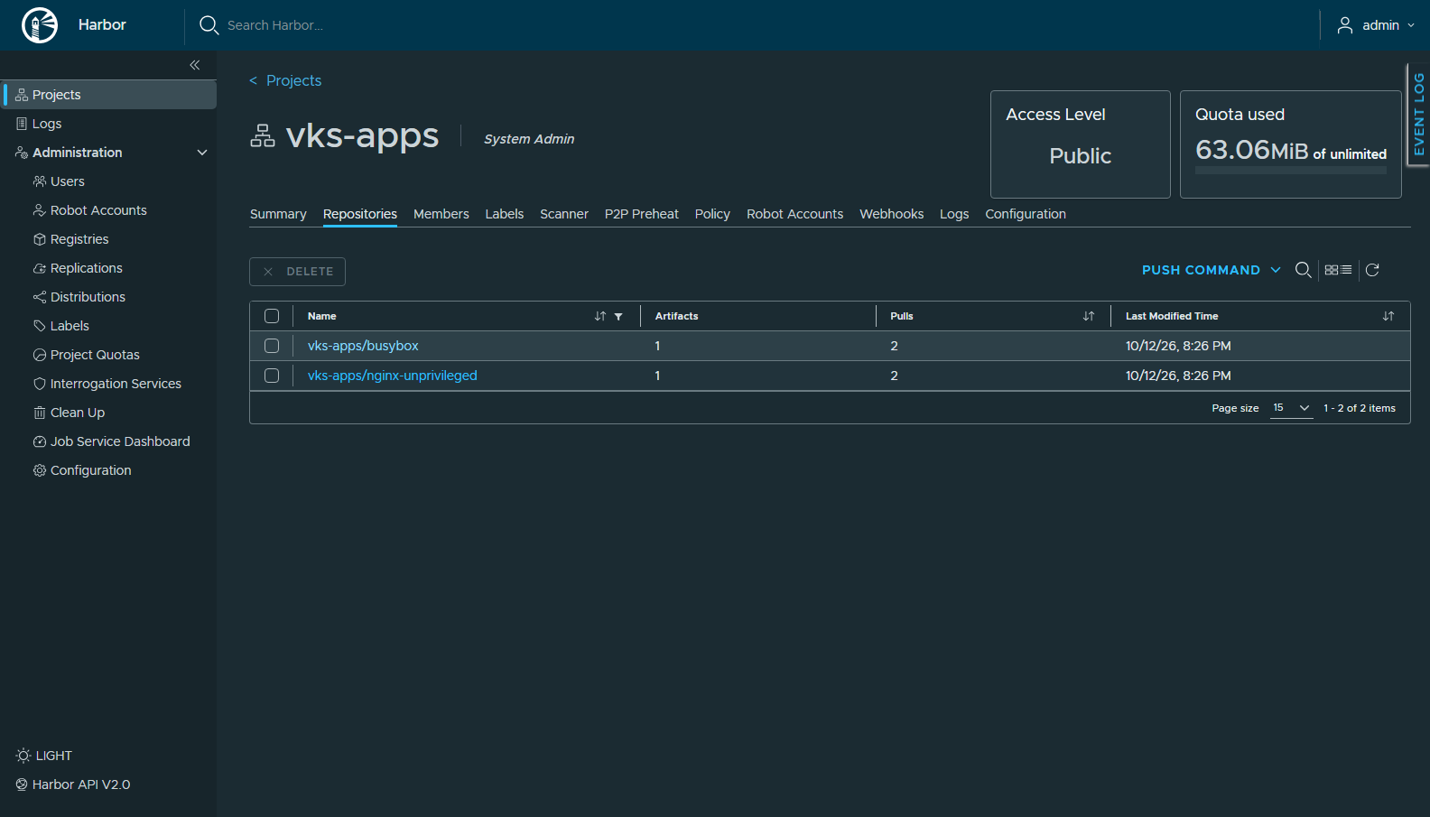
圖 42 90-harbor-pulls

四份文件的比較
 | VPC UI 版 | VPC UI air-gap 版 | FLB UI 版 | FLB UI air-gap 版（這份）
網路 / LB | NSX VPC + VNA | NSX VPC + VNA | VDS + FLB | VDS + FLB
叢集網路 | SubnetSet public | SubnetSet public | namespace 預設網路 | namespace 預設網路
VKr | 訂閱內部 depot | Local library 匯入 | 訂閱內部 depot | Local library 匯入
應用 image | —（CoreDNS LB 測試） | Harbor | —（CoreDNS LB 測試） | Harbor
內部 CA | — | Container Registries | — | Container Registries
Supervisor 時間 | 30 分 | 50 分 | 41 分 | 35 分

